
TÀI LIỆU DỰ ÁN
Fox Mobile


Giảng viên | : Nguyễn Hữu Thiên Ân
Nhóm | : Fox Mobile
Thành viên | : phan thành danh - TB01287
 | : mai tấn lộc - TB01294
 | : Trương Thanh Anh Tuấn- TB01338
 | : Bùi Quốc Bảo- TB01296
 | : Trương Gia Bảo- TB01302
MỤC LỤC
1 Giới thiệu dự án 3
1.1 Giới thiệu dự án 3
1.2 Yêu cầu khách hàng 3
1.3 Kế hoạch dự án 3
2 Phân tích yêu cầu khách hàng 4
2.1 Sơ đồ Use Case 4
2.1.1 Use Case Tổng Quát 4
2.1.2 Use Case Quản Lý Tài Khoản 5
2.1.3 Use Case Cấu Hình Điện Thoại 5
2.1.4 Use Case Cấu Hình LapTop 6
2.1.5 Use Case Quản Lý Sản Phẩm 6
2.1.6 Use Case Phiếu Xuất 7
2.1.7 Use Case Phiếu Nhập 7
2.1.8 Use Case Báo Cáo 8
2.1.9 Use Case Khách Hàng 8
2.1.10 Use Case Lịch Sử Mua Hàng 9
2.1.11 Use Case Vận Chuyển 9
2.1.12 Use Case Khuyến Mãi 10
2.1.13 Use Case Giỏ Hàng 10
2.2 Đặc tả yêu cầu hệ thống (SRS) 11
2.2.1 Quản Lý Tài Khoản 11
2.2.2 Cấu Hình Điện Thoại 11
2.2.3 Cấu Hình LapTop 11
2.2.4 Quản Lý Sản Phẩm 12
2.2.5 Phiếu Xuất 12
2.2.6 Phiếu Nhập 12
2.2.7 Báo Cáo 13
2.2.8 Khách Hàng 13
2.2.9 Lịch Sử Mua Hàng 13
2.2.10 Vận Chuyển 14
2.2.11 Khuyến Mãi 14
2.2.12 Giỏ Hàng 14
2.3 Sơ đồ triển khai và yêu cầu hệ thống 15
2.3.1 Sơ đồ triển khai 15
3 Thiết kế web 16
3.1 GIAO DIỆN 16
3.2 Thực thể 22
3.2.1 Sơ đồ quan hệ thực thể (ERD) 22
3.2.2 Thực Thể Lịch Sử Mua Hàng 23
3.2.3 Thực Thể Chi Tiết Giỏ Hàng 24
3.2.4 Thực Thể Giỏ Hàng 25
3.2.5 Thực Thể Danh Mục 25
3.2.6 Thực Thể Khách Hàng 26
3.2.7 Thực Thể Chi Tiết Phiếu Xuất 27
3.2.8 Thực Thể Phiếu Xuất 28
3.2.9 Thực Thể Chi Tiết Phiếu Nhập 29
3.2.10 Thực Thể Phiếu Nhập 31
3.2.11 Thực Thể Tồn Kho 32
3.2.12 Thực Thể Cấu Hình Laptop 33
3.2.13 Thực Thể Chi Tiết Đơn Hàng 35
3.2.14 Thực Thể Đơn Hàng 36
3.2.15 Thực Thể Cấu Hình Điện Thoại 37
3.2.16 Thực Thể Hình Ảnh Sản Phẩm 39
3.2.17 Thực Thể Sản Phẩm 40
3.2.18 Thực Thể Vai Trò 42
3.2.19 Thực Thể Quản Lý Tài khoản 43
3.3 Mô hình công nghệ ứng dụng (mô hình MVC) 44
3.3.1 Sơ đồ tổ chức giao diện 46
3.3.2 Giao diện chính thức (người dùng) 46
4 KẾT LUẬN 52
4.1 Khó khăn 52
4.2 Thuận lợi 52

Giới thiệu dự án

Giới thiệu dự án
Fox Mobile là dự án website thương mại điện tử chuyên cung cấp các sản phẩm công nghệ như điện thoại thông minh, laptop, máy tính bảng và phụ kiện chính hãng. Được phát triển bởi nhóm Fox Mobile, dự án hướng đến việc xây dựng một nền tảng mua sắm trực tuyến hiện đại, dễ sử dụng và đáng tin cậy cho người tiêu dùng Việt Nam.

Yêu cầu khách hàng
- Khách hàng có chức năng: đăng ký thành viên, đăng nhập website, xem sản
phẩm, xem chi tiết sản phẩm, tìm kiếm sản phẩm theo tên theo giá….

- Các thao tác quản lý thông tin cá nhân.

- Khách hàng có thể thêm, xóa, cập nhật những mặt hàng họ muốn mua
trong giỏ hàng (chức năng nâng cao ).

Kế hoạch dự án

TT | Bắt đầu | Kết thúc | Kết quả
Vẽ usecase | 8/11 | 17/11 | Hoành thành usecase
Thiết kế giao diện mẫu | 8/11 | 17/11 | Hoàn thành 30% mockup
Thiết kế cơ sở dữ liệu | 5/11 | 15/11 | Hoành thành toàn bộ csdl

Phân tích yêu cầu khách hàng

Sơ đồ Use Case

2.1.1 Use Case Tổng Quát

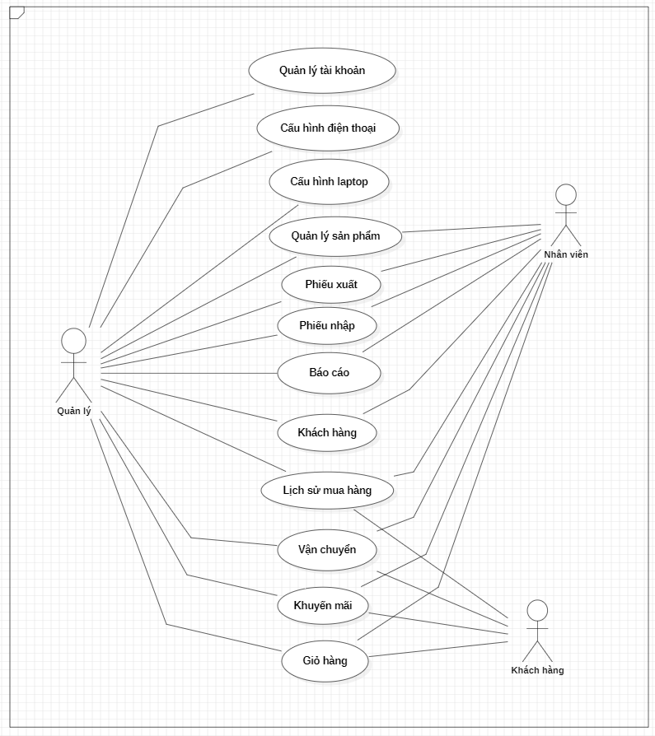

2.1.2 Use Case Quản Lý Tài Khoản
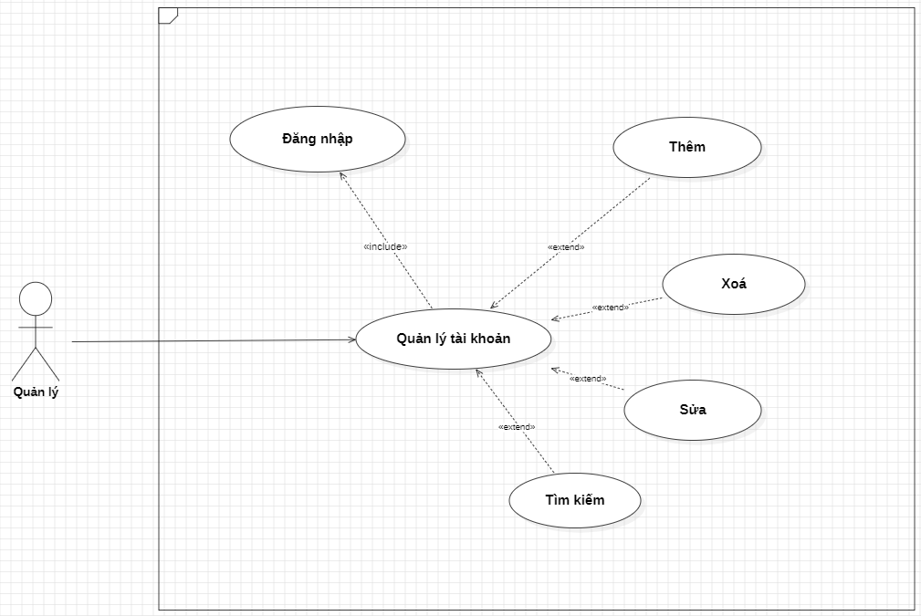

2.1.3 Use Case Cấu Hình Điện Thoại
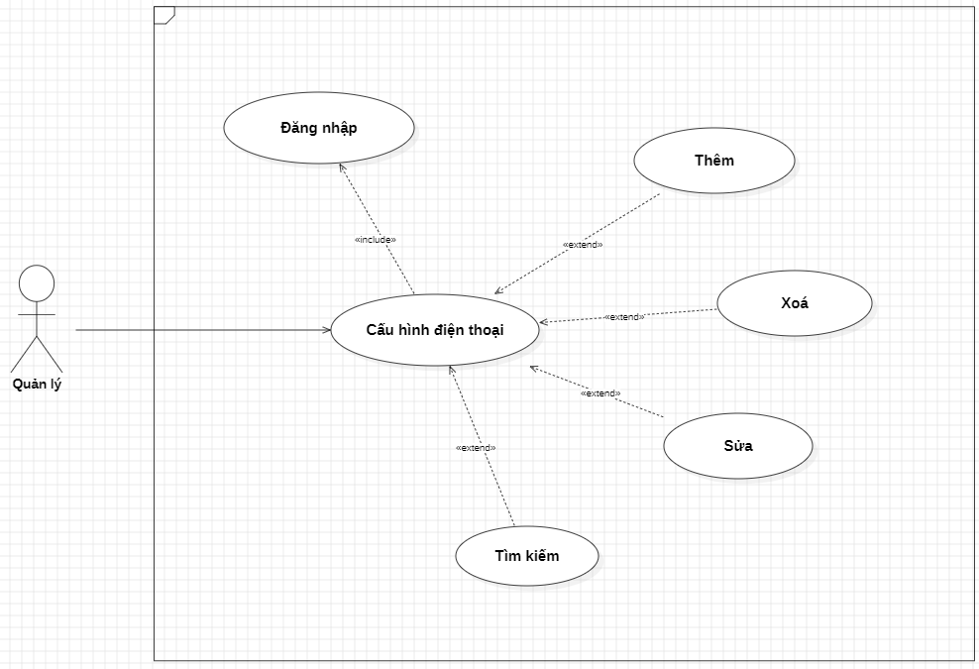

2.1.4 Use Case Cấu Hình LapTop
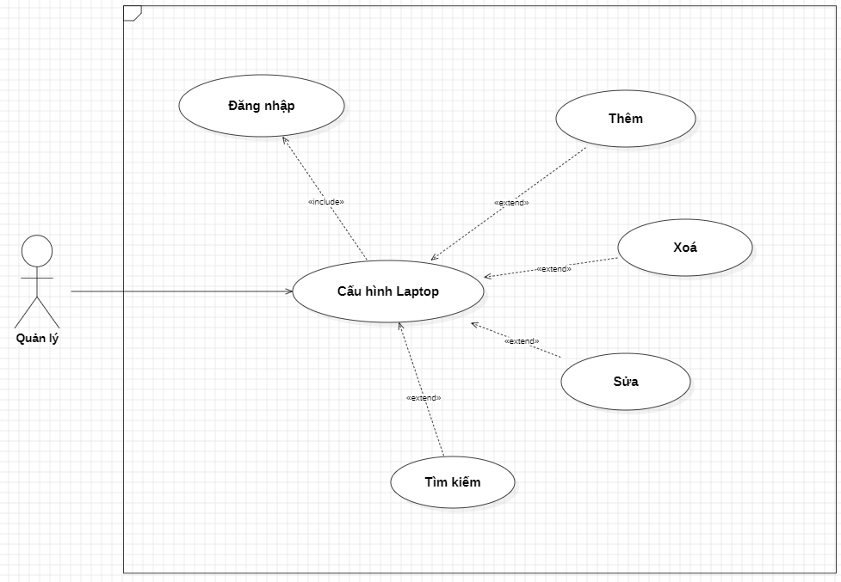

2.1.5 Use Case Quản Lý Sản Phẩm
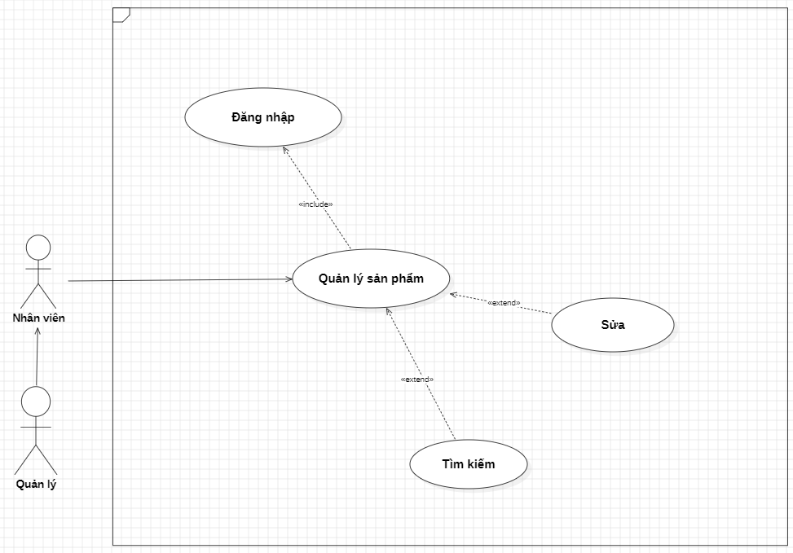

2.1.6 Use Case Phiếu Xuất
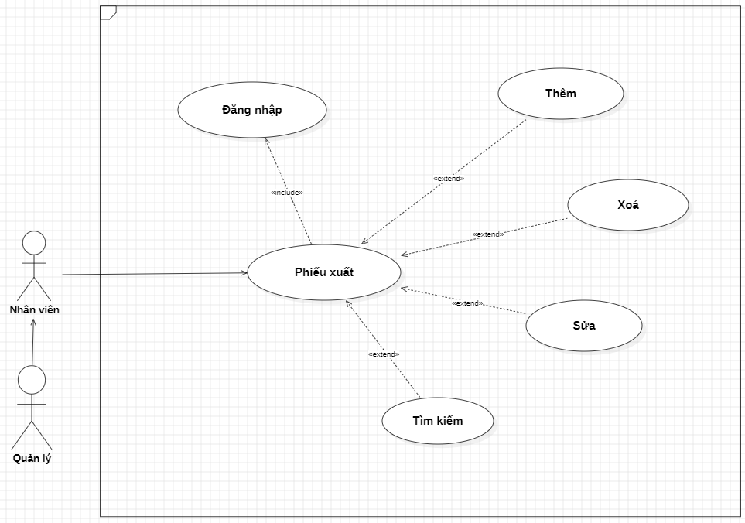

2.1.7 Use Case Phiếu Nhập
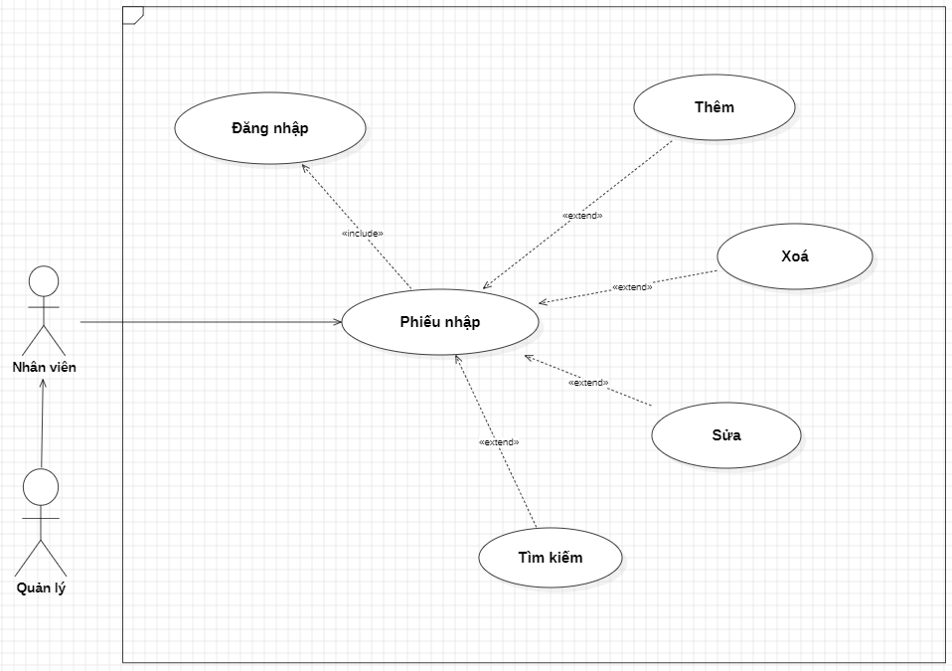

2.1.8 Use Case Báo Cáo
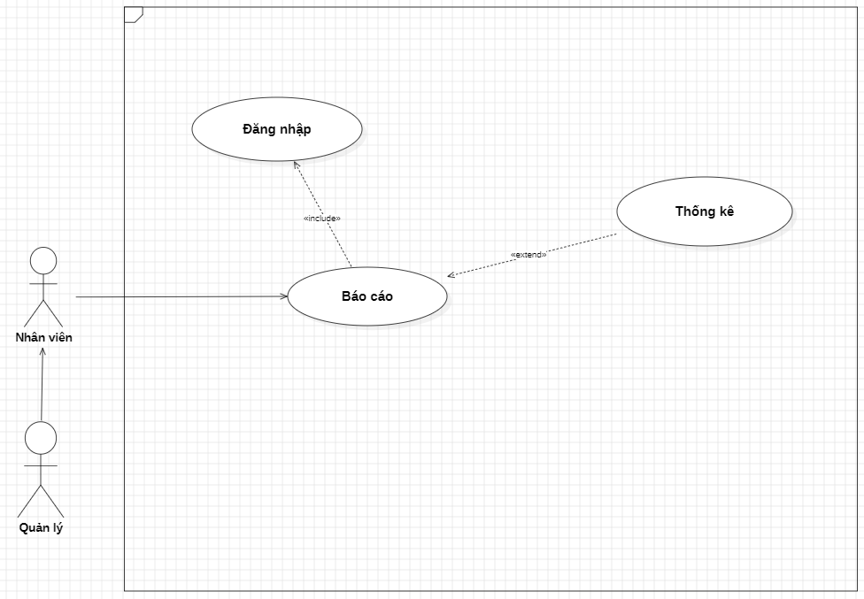

2.1.9 Use Case Khách Hàng
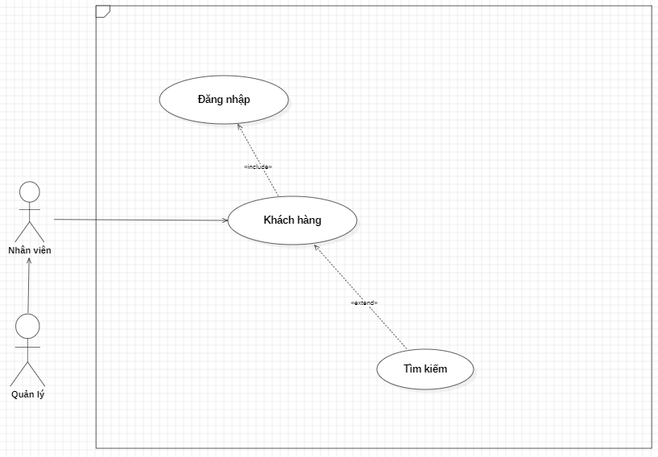

2.1.10 Use Case Lịch Sử Mua Hàng
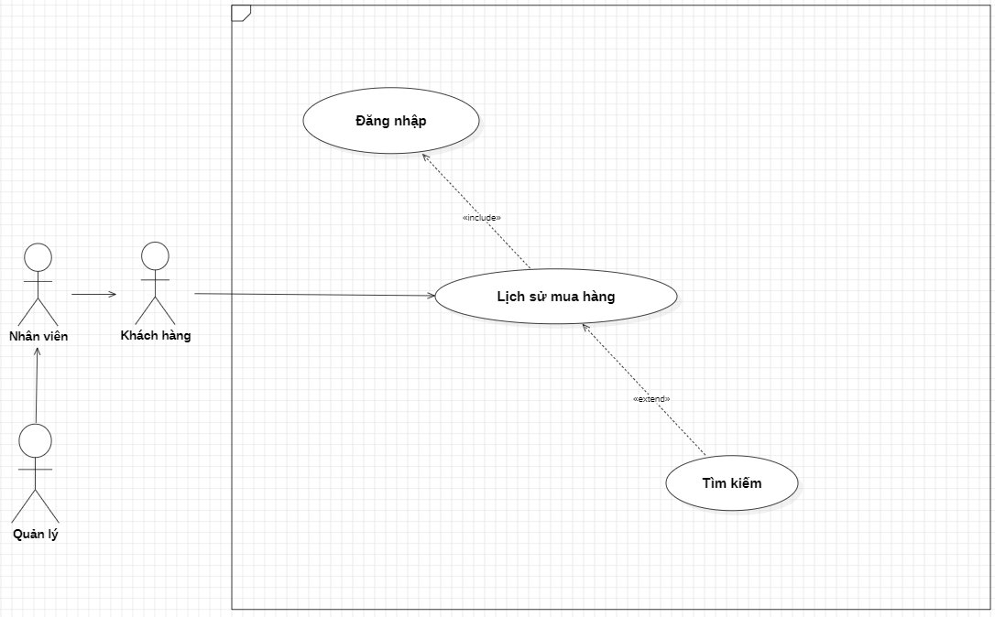

2.1.11 Use Case Vận Chuyển
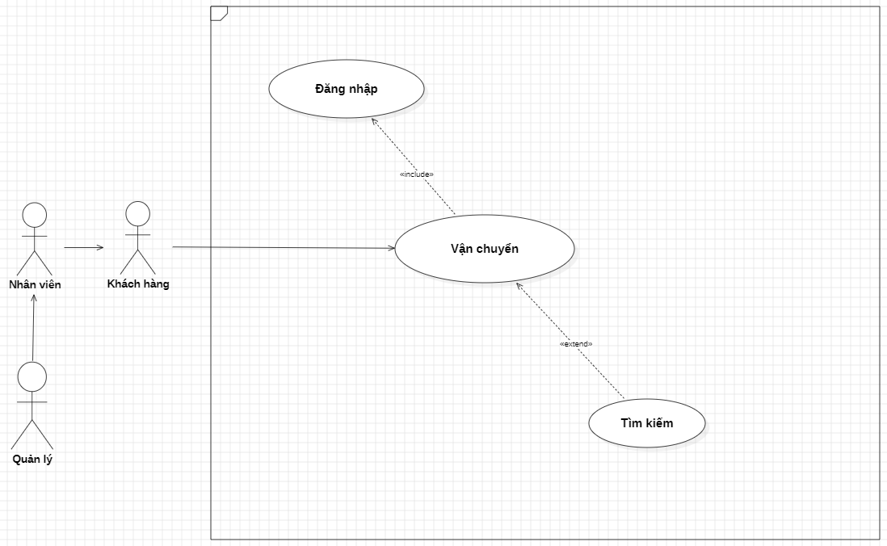

2.1.12 Use Case Khuyến Mãi
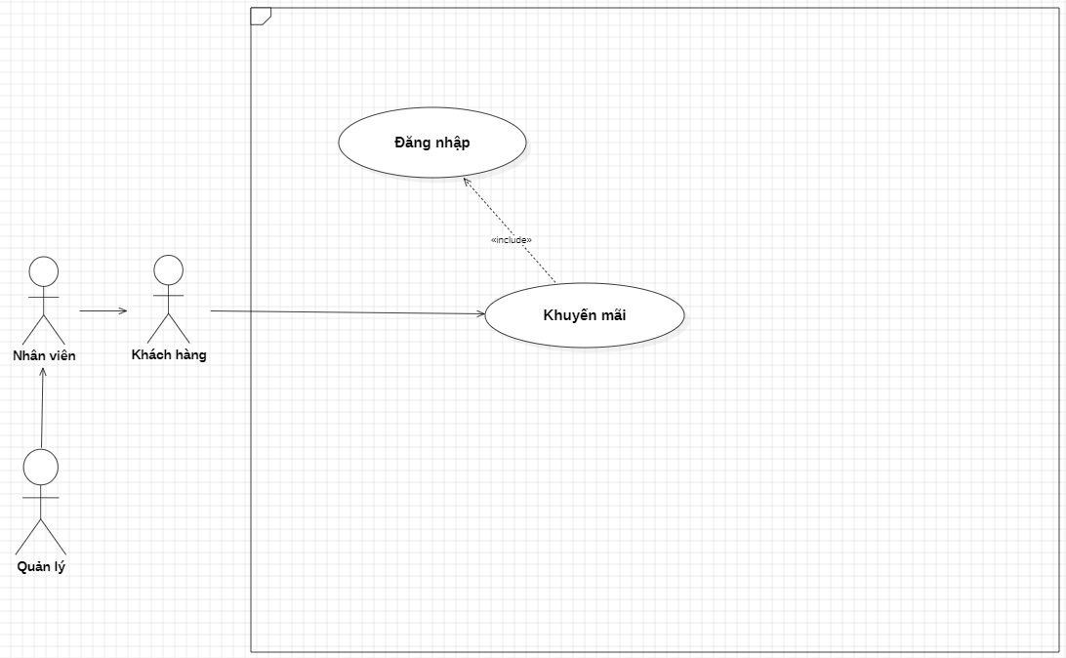

2.1.13 Use Case Giỏ Hàng
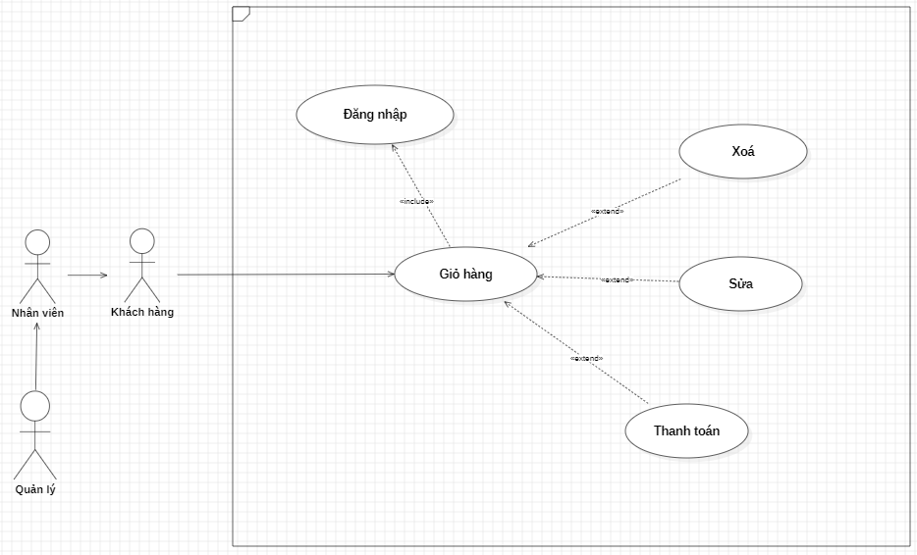

Đặc tả yêu cầu hệ thống (SRS)

Quản Lý Tài Khoản
- Mô tả chức năng:
Chức năng quản lý tài khoản được sử dụng để quản lý thông tin tài khoản. Yêu cầu của chức năng này là đưa ra thông tin chi tiết của tài khoản, xem thông tin chi tiết, cập nhật thông tin hoặc xóa tài khoản.
- Dữ liệu liên quan:
Thông tin chi tiết gồm: mã tài khoản, tên tài khoản, mật khẩu Hash, tên đầy đủ người dùng, Email, mã vai trò, trạng thái, ngày tạo.
- Đối tượng sử dụng:
Sau khi đăng nhập thì quản lý có thể sử dụng chức năng này.

Cấu Hình Điện Thoại
- Mô tả chức năng:
Chức năng cấu hình điện thoại được sử dụng để quản lý thông tin của điện thoại. Yêu cầu của chức năng này là đưa ra thông tin chi tiết của cấu hình điện thoại, xem thông tin chi tiết, cập nhật thông tin.
- Dữ liệu liên quan:
Thông tin chi tiết gồm: mã cấu hình, mã sản phẩm, CPU, lõi, chủ đề, RAM, bộ nhớ trong, PIN, hệ điều hành, màn hình, công nghệ màn hình, độ phân giải, máy ảnh, cổng, màu, ngày tạo.
- Đối tượng sử dụng:
Sau khi đăng nhập thì quản lý có thể sử dụng chức năng này.

Cấu Hình LapTop
- Mô tả chức năng:
Chức năng cấu hình laptop được sử dụng để quản lý thông tin của laptop. Yêu cầu của chức năng này là đưa ra thông tin chi tiết của cấu hình laptop, xem thông tin chi tiết, cập nhật thông tin.
- Dữ liệu liên quan:
Thông tin chi tiết gồm: mã cấu hình, mã sản phẩm, CPU, RAM, bộ nhớ, GPU, PIN, hệ điều hành, kích thước màn hình, công nghệ màn hình, độ phân giải, cổng, màu, cân nặng, ngày tạo.
- Đối tượng sử dụng:
Sau khi đăng nhập thì quản lý có thể sử dụng chức năng này.

Quản Lý Sản Phẩm
- Mô tả chức năng:
Chức năng quản lý sản phẩm được sử dụng để quản lý thông tin của của từng sản phẩm. Yêu cầu của chức năng này là đưa ra thông tin chi tiết của các sản phẩm đang có tại shop, xem thông tin chi tiết, cập nhật thông tin.
- Dữ liệu liên quan:
Thông tin chi tiết gồm: Mã sản phẩm, mã danh mục, SKU, tên sản phẩm, thương hiệu, giá sản phẩm, giá cũ, mã tồn kho, màu, kích thước, ảnh mặc định, mô tả sản phẩm, trạng thái, ngày tạo.
- Đối tượng sử dụng:
Sau khi đăng nhập thì quản lý và nhân viên có thể sử dụng chức năng này.

Phiếu Xuất
- Mô tả chức năng:
Chức năng phiếu xuất được sử dụng để bán hàng và xuất hoá đơn. Yêu cầu của chức năng này là đưa ra thông tin hoá đơn của khách hàng, xem thông tin chi tiết, cập nhật thông tin.
- Dữ liệu liên quan:
Thông tin chi tiết gồm: Mã phiếu xuất, số phiếu, ngày xuất, mã khách hàng, mã đặt hàng, tổng số lượng, tổng giá trị, mã nhân viên, ghi chú.
- Đối tượng sử dụng:
Sau khi đăng nhập thì quản lý và nhân viên có thể sử dụng chức năng này.

Phiếu Nhập
- Mô tả chức năng:
Chức năng phiếu nhập được sử dụng để quản lý nhập hàng. Yêu cầu của chức năng này là đưa ra thông tin nhập hàng, xem thông tin chi tiết, cập nhật thông tin.
- Dữ liệu liên quan:
Thông tin chi tiết gồm: Mã phiếu nhập, số phiếu, ngày nhập, tên nhà cung cấp, tổng số lượng, tổng giá trị, mã nhân viên, ghi chú.
- Đối tượng sử dụng:
Sau khi đăng nhập thì quản lý và nhân viên có thể sử dụng chức năng này.

Báo Cáo
- Mô tả chức năng:
Chức năng báo cáo được sử dụng để thống kê và báo cáo số lượng. Yêu cầu của chức năng này là đưa ra thông tin về số lượng bán ra, doanh thu theo sản phẩm, doanh thu theo nhân viên.
- Dữ liệu liên quan:
Thông tin chi tiết gồm:
- Đối tượng sử dụng:
Sau khi đăng nhập thì quản lý và nhân viên có thể sử dụng chức năng này.

Khách Hàng
- Mô tả chức năng:
Chức năng khách hàng được sử dụng để quản lý khách hàng. Yêu cầu của chức năng này là đưa ra thông tin của khách hàng, xem thông tin chi tiết.
- Dữ liệu liên quan:
Thông tin chi tiết gồm: Mã khách hàng, tên đầy đủ, email, mật khẩu hash, số điện thoại, địa chỉ, ngày tạo, trạng thái.
- Đối tượng sử dụng:
Sau khi đăng nhập thì quản lý và nhân viên có thể sử dụng chức năng này.

Lịch Sử Mua Hàng
- Mô tả chức năng:
Chức năng lịch sử mua hàng được sử dụng để xem các đơn hàng đã mua. Yêu cầu của chức năng này là đưa ra thông tin đơn hàng, xem thông tin chi tiết.
- Dữ liệu liên quan:
Thông tin chi tiết gồm: Mã lịch sử, thời gian, tên tài khoản, trạng thái, chi tiết.
- Đối tượng sử dụng:
Sau khi đăng nhập thì quản lý, nhân viên và khách hàng có thể sử dụng chức năng này.

Vận Chuyển
- Mô tả chức năng:
Chức năng vận chuyển được sử dụng để xem thông tin của đơn hàng. Yêu cầu của chức năng này là đưa ra thông tin đơn hàng, xem thông tin chi tiết.
- Dữ liệu liên quan:
Thông tin chi tiết gồm: Mã đơn, địa chỉ, tên khách hàng, số điện thoại.
- Đối tượng sử dụng:
Sau khi đăng nhập thì quản lý, nhân viên và khách hàng có thể sử dụng chức năng này.

Khuyến Mãi
- Mô tả chức năng:
Chức năng khuyến mãi được sử dụng để xem thông tin của các mã giảm giá và các trương trình ưu đãi. Yêu cầu của chức năng này là đưa ra thông tin của các ưu đãi, xem thông tin chi tiết.
- Dữ liệu liên quan:
Thông tin chi tiết gồm:
- Đối tượng sử dụng:
Sau khi đăng nhập thì quản lý, nhân viên và khách hàng có thể sử dụng chức năng này.

Giỏ Hàng
- Mô tả chức năng:
Chức năng giỏ hàng được sử dụng để lưu lại các sản phẩm muốn mua. Yêu cầu của chức năng này là lưu lại các sản phẩm mà người dùng đã chọn, xem thông tin chi tiết, xoá sản phẩm.
- Dữ liệu liên quan:
Thông tin chi tiết gồm: Mã giỏ hàng, mã khách hàng, ngày tạo, ngày cập nhật, mã sản phẩm, số lượng, đơn giá.
- Đối tượng sử dụng:
Sau khi đăng nhập thì quản lý, nhân viên và khách hàng có thể sử dụng chức năng này.

Sơ đồ triển khai và yêu cầu hệ thống

Sơ đồ triển khai
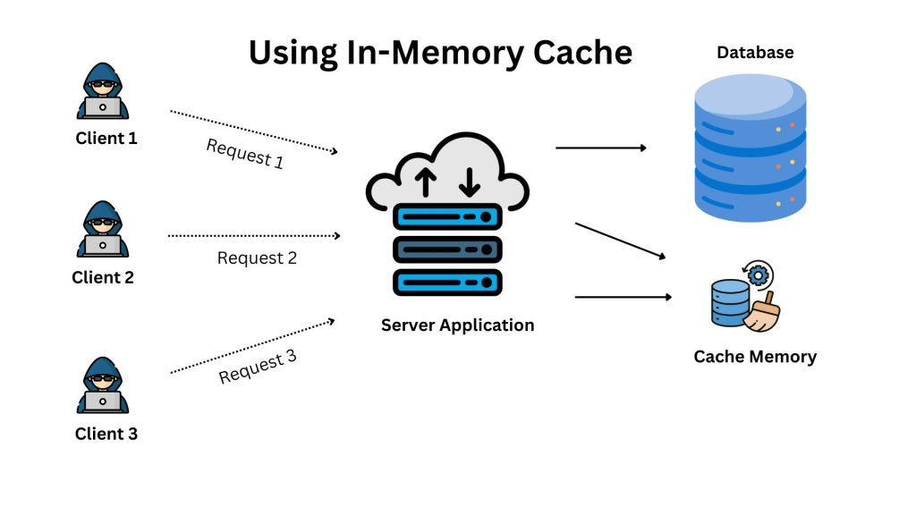
Yêu cầu phần cứng sever
Thành phần | Yêu cầu đề xuất
CPU | 2 cores (Intel i5/AMD Ryzen)
RAM | 4–8GB
Ổ cứng | SSD 60–120GB
Hệ điều hành | Windows 10/11 hoặc Server 2019
Mạng | 50Mbps trở lên

Thiết kế web

GIAO DIỆN
TRANG CHỦ DÀNH CHO ADMIN/NHÂN VIÊN:
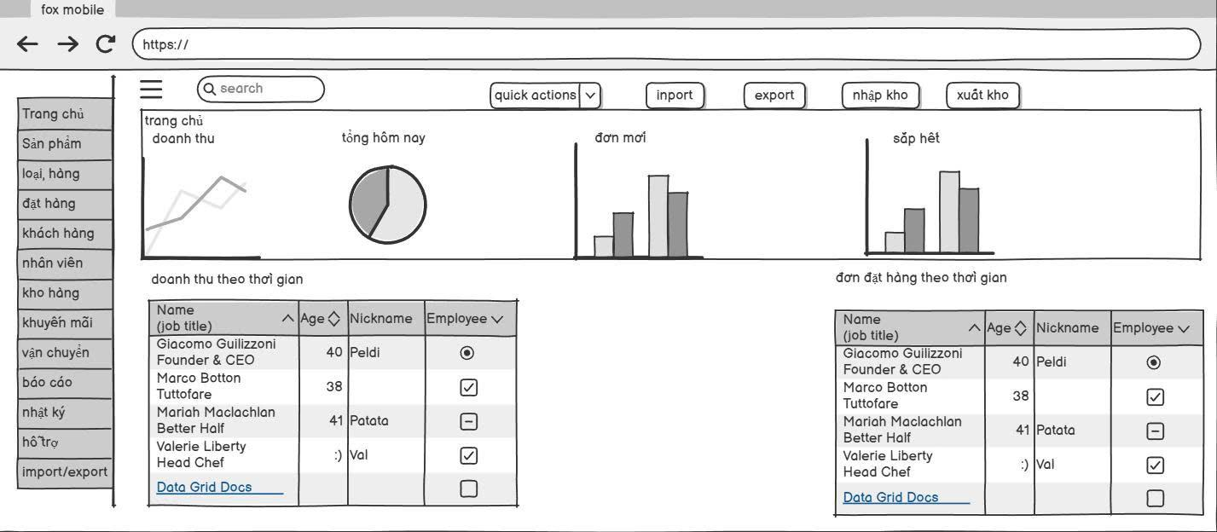
ĐĂNG NHẬP:
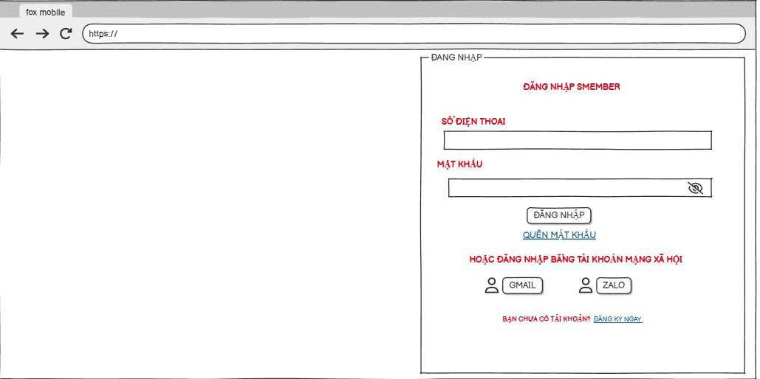

QUẢN LÝ THÀNH VIÊN:
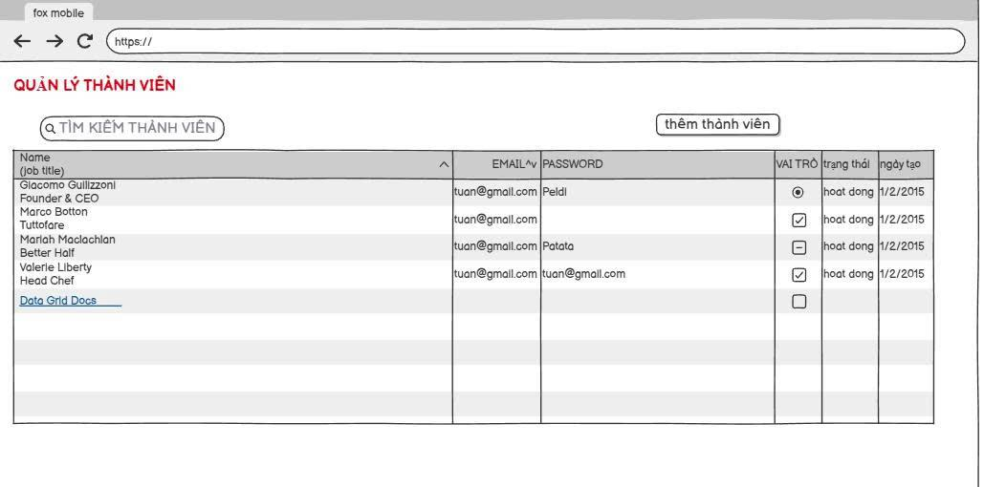
QUẢN LÝ SẢN PHẨM:
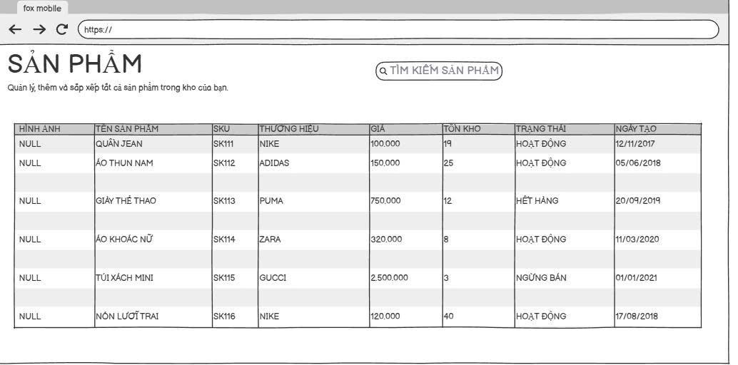

QUẢN LÝ KHÁCH HÀNG:
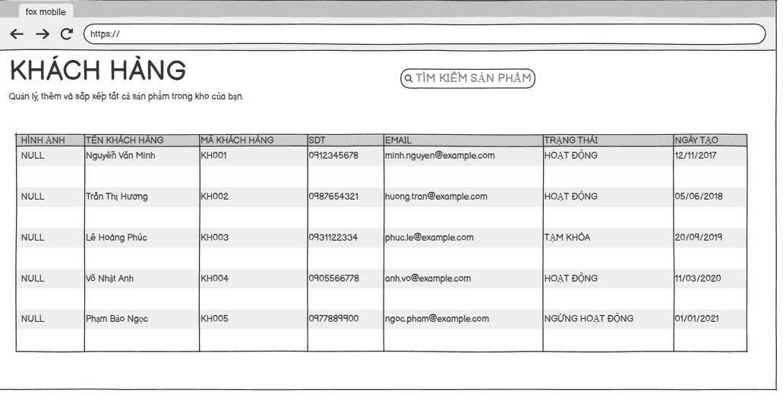
QUÊN MẬT KHẨKHẨU:
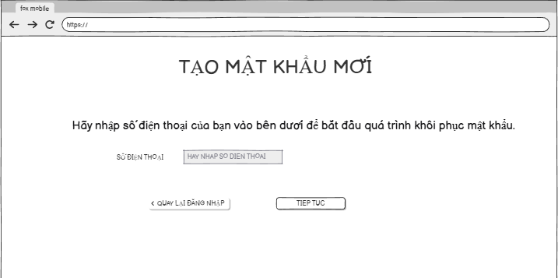

TRANG CHỦ CỦA KHÁCH HÀNG
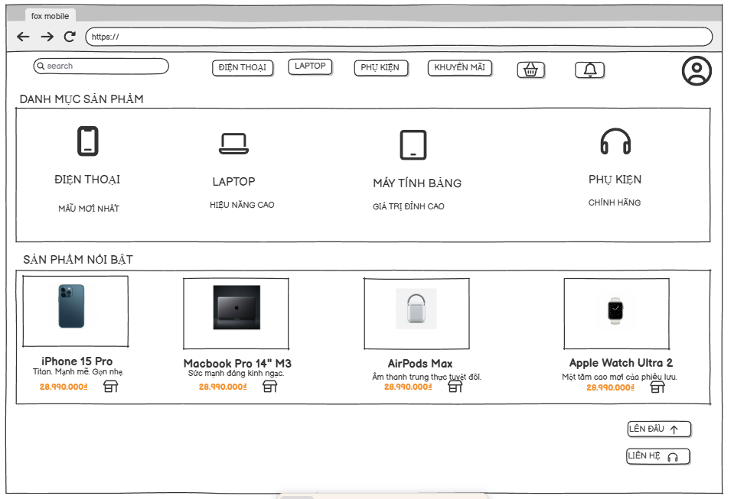
GIỎ HÀNG CỦA KHÁCH HÀNG:
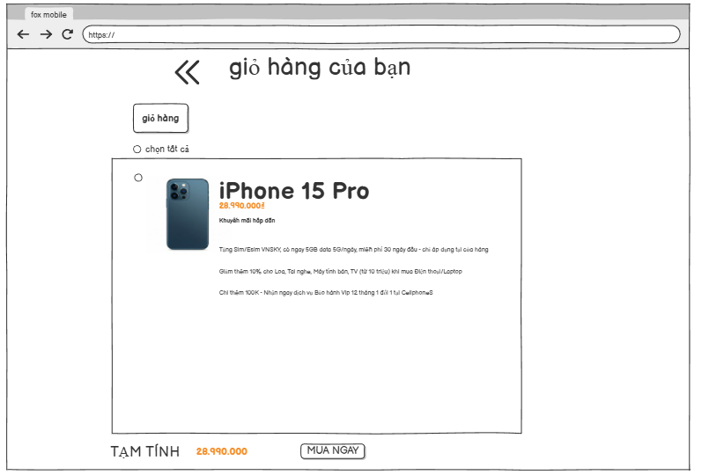

THANH TOÁN CỦA KHÁCH HÀNG:
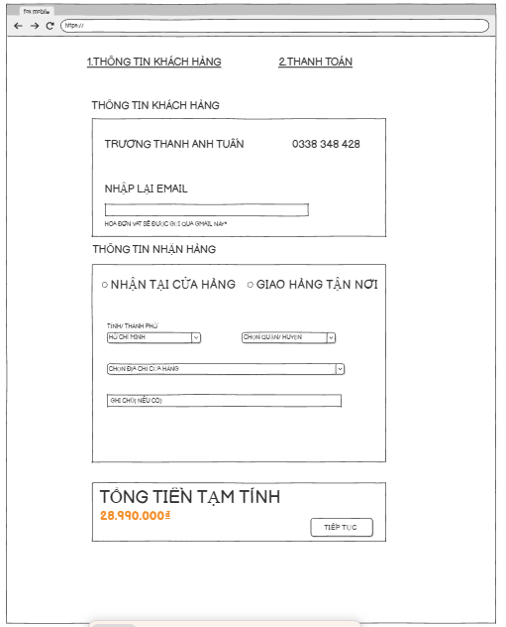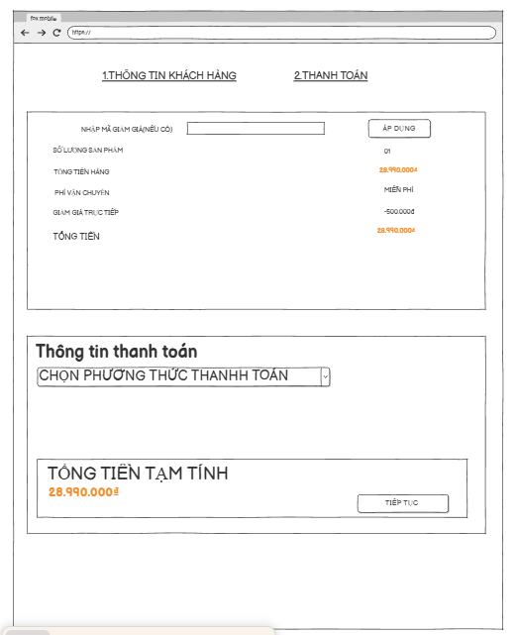
ĐĂNG KÝ TÀI KHOẢN:
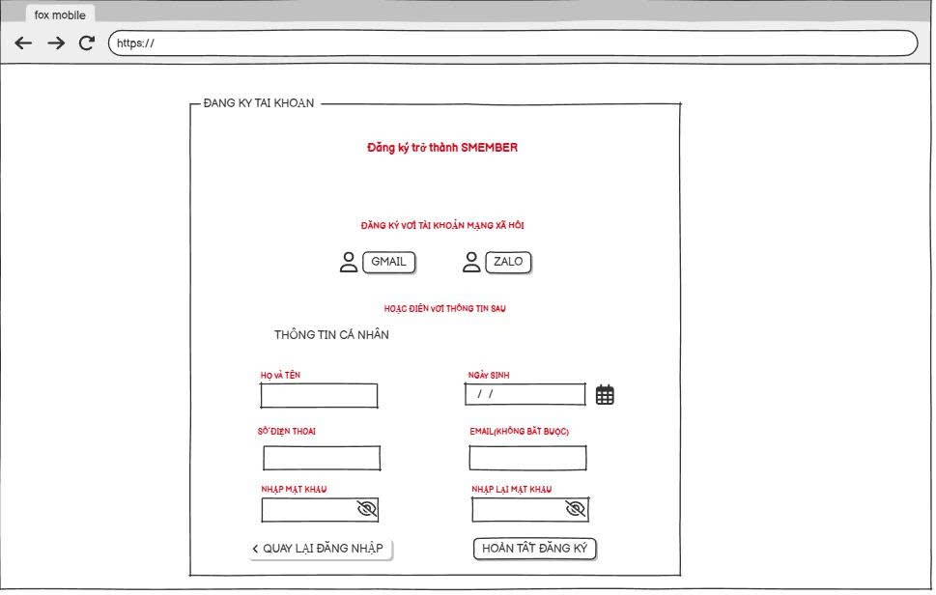
THÔNG TIN TÀI KHOẢN:
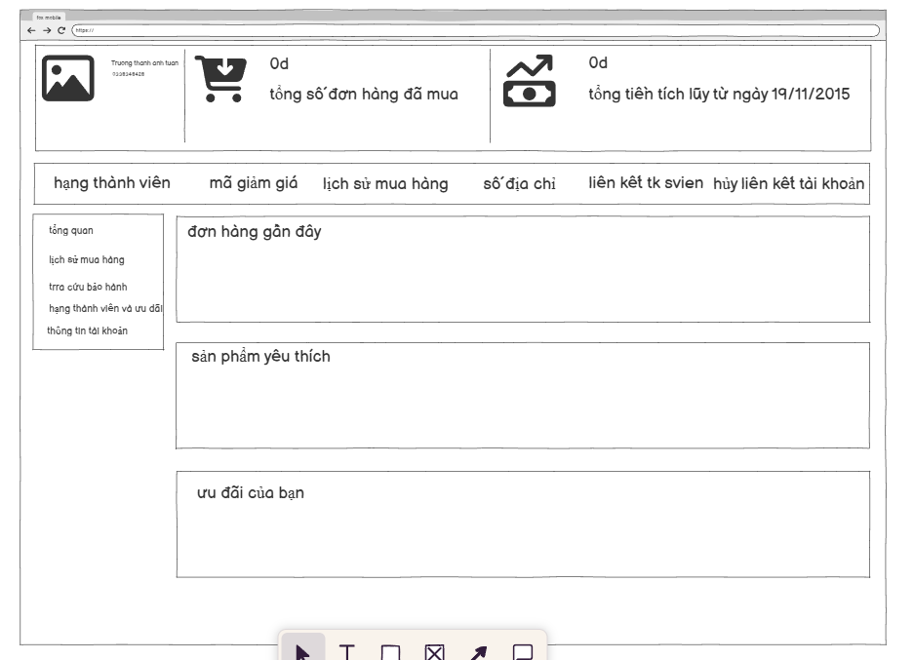

Thực thể

Sơ đồ quan hệ thực thể (ERD)
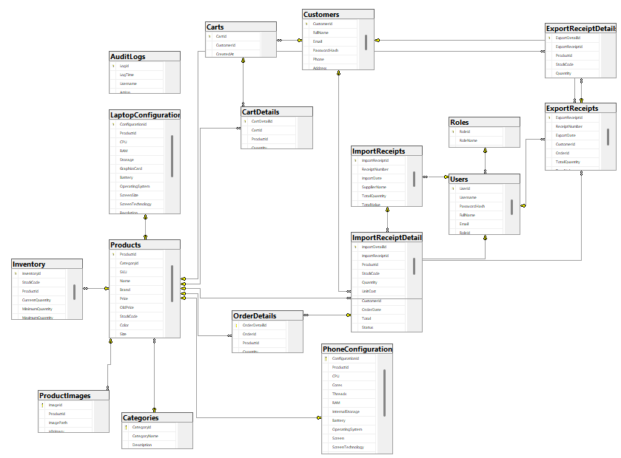

3.2.2 Thực Thể Lịch Sử Mua Hàng
CODE TẠO BẢNG:
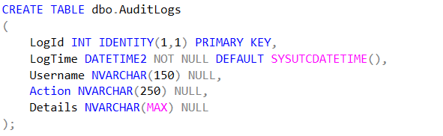

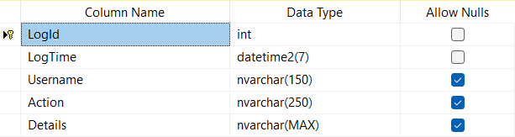
Thuộc tính | Kiểu dữ liệu | Mô tả
LogId | int | Mã lịch sử
LogTime | datetime2 | Thời gian mua hàng
Username | nvarchar | Tên tài khoản
Action | nvarchar | Trạng thái
Details | nvarchar | Thông tin chi tiết

3.2.3 Thực Thể Chi Tiết Giỏ Hàng
CODE TẠO BẢNG:
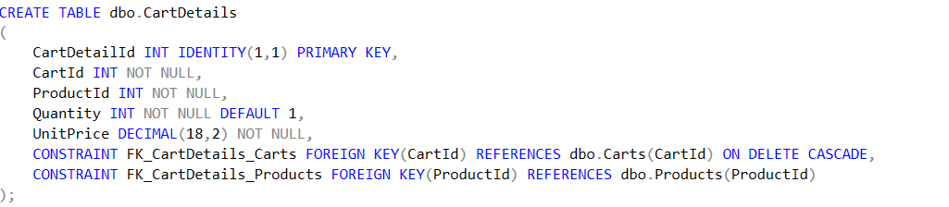
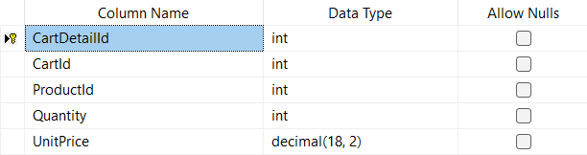

Thuộc tính | Kiểu dữ liệu | Mô tả
CartDetailId | int | Mã chi tiết
CartId | int | Mã giỏ hàng
ProductId | int | Mã sản phẩm
Quantity | int | Số lượng
UnitPrice | decimal | Đơn giá

3.2.4 Thực Thể Giỏ Hàng

CODE TẠO BẢNG:
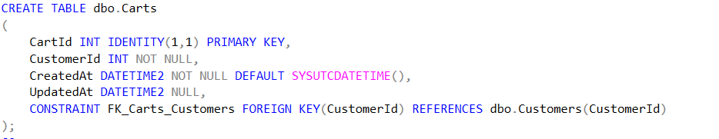

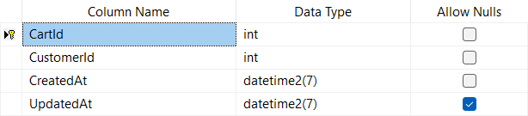

Thuộc tính | Kiểu dữ liệu | Mô tả
CartId | int | Mã giỏ hàng
CustomerId | int | Mã khách hàng
CreatedAt | datetime2 | Ngày tạo
UpdateAt | datetime2 | Ngày cập nhật

3.2.5 Thực Thể Danh Mục
CODE TẠO BẢNG:
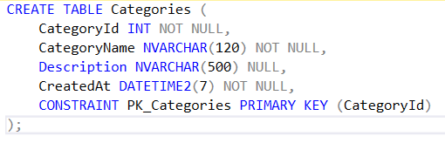
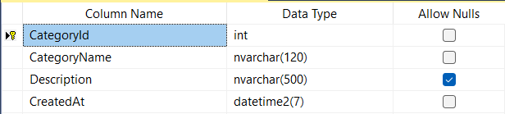

Thuộc tính | Kiểu dữ liệu | Mô tả
CategoryId | int | Mã danh mục
CategoryName | nvarchar | Tên danh mục
Description | nvarchar | Mô tả
CreatedAt | datetime2 | Ngày tạo

3.2.6 Thực Thể Khách Hàng
CODE TẠO BẢNG:
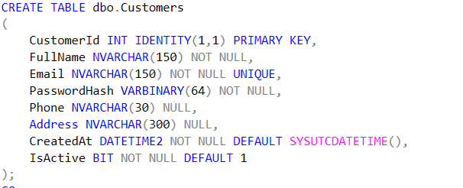
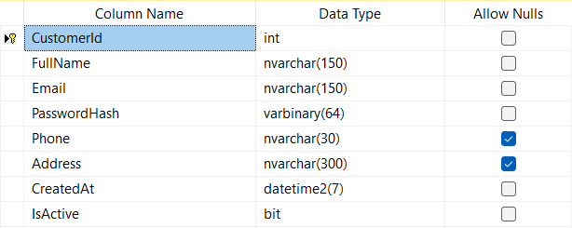
Thuộc tính | Kiểu dữ liệu | Mô tả
CustomerId | int | Mã khách hàng
FullName | nvarchar | Tên khách hàng
Email | nvarchar | Địa chỉ email
PasswordHash | varbinary | Mật khẩu
Phone | nvarchar | Số điện thoại
Address | nvarchar | Địa chỉ
CreatedAt | datetime2 | Ngày tạo
IsActive | bit | Trạng thái

3.2.7 Thực Thể Chi Tiết Phiếu Xuất
CODE TẠO BẢNG:
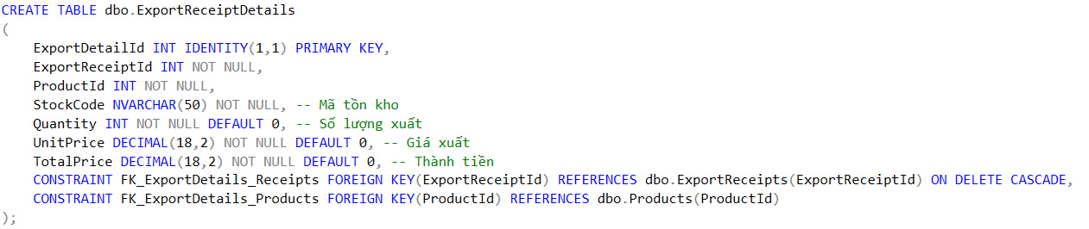
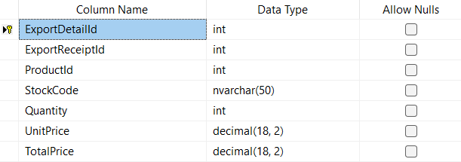

Thuộc tính | Kiểu dữ liệu | Mô tả
ExportDetailld | int | Mã chi tiết
ExportReceiptld | int | Mã biên lai phiếu xuất
Productld | int | Mã sản phẩm
StockCode | nvarchar | Mã tồn kho
Quantity | int | Số lượng
Address | nvarchar | Địa chỉ
UnitPrice | decimal | Đơn giá
TotalPrice | decimal | Tổng giá trị

3.2.8 Thực Thể Phiếu Xuất
CODE TẠO BẢNG:

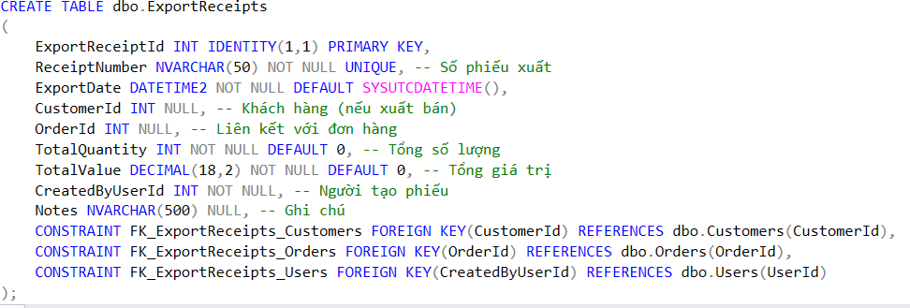

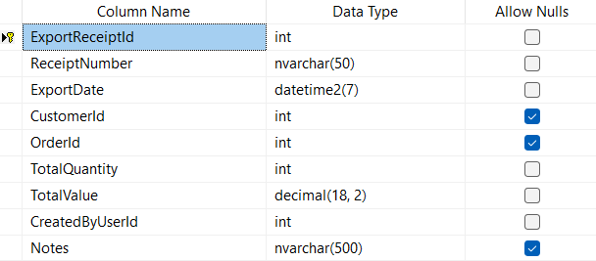

Thuộc tính | Kiểu dữ liệu | Mô tả
ExportReceiptld | int | Mã phiếu xuất
ReceiptNumber | nvarchar | Số biên lai
ExportDate | datetime2 | Ngày xuất
Customerld | int | Mã khách hàng
Orderld | int | Mã đặt hàng
TotalQuantity | int | Tổng số lượng
TotalValue | decimal | Tổng giá trị
CreatedByUserld | int | Mã tạo đơn của tài khoản
Notes | nvarchar | Ghi chú

3.2.9 Thực Thể Chi Tiết Phiếu Nhập
CODE TẠO BẢNG:
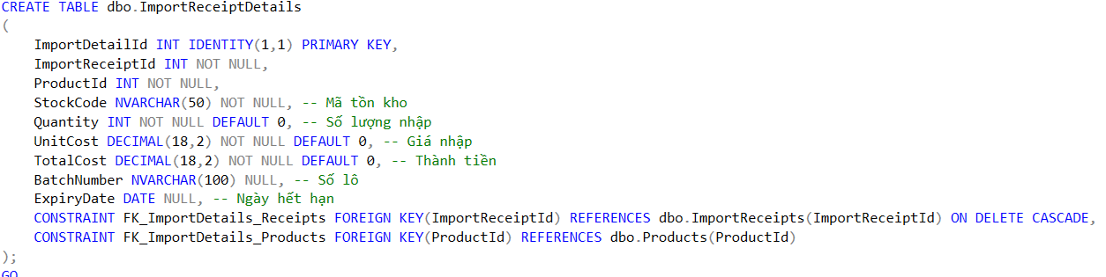
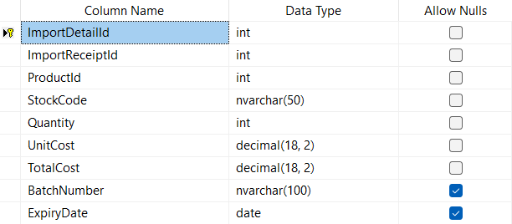
Thuộc tính | Kiểu dữ liệu | Mô tả
ImportDetailld | int | Mã chi tiết phiếu nhập
ImportReceiptld | int | Mã phiếu nhập
Productld | int | Mã sản phẩm
StockCode | nvarchar | Mã tồn kho
Quantity | int | Số lượng
UnitCost | decimal | Đơn giá
TotalCost | decimal | Tổng giá trị
BatchNumber | nvarchar | Số lô hàng
ExpiryDate | date

3.2.10 Thực Thể Phiếu Nhập
CODE TẠO BẢNG:
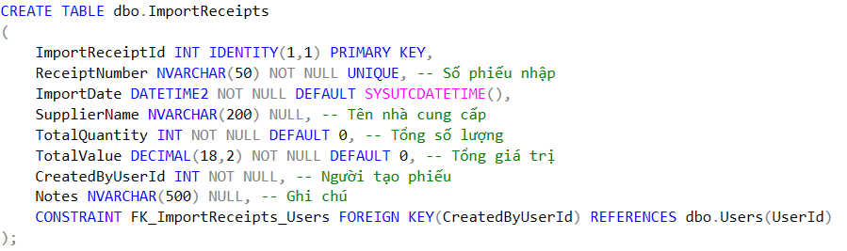
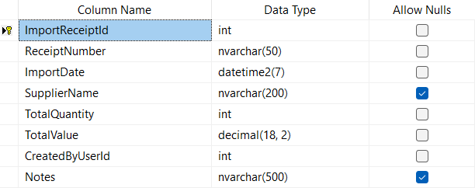
Thuộc tính | Kiểu dữ liệu | Mô tả
ImportReceiptld | int | Mã phiếu nhập
ReceiptNumber | nvarchar | Số phiếu
ImportDate | datetime2 | Ngày nhập
SupplierName | nvarchar | Nhà cung cấp
TotalQuantity | int | Tổng số lượng
TotalValue | decimal | Tổng giá trị
CreatedByUserld | int | Mã người tạo
BatchNumber | nvarchar | Số lô hàng

3.2.11 Thực Thể Tồn Kho
CODE TẠO BẢNG:
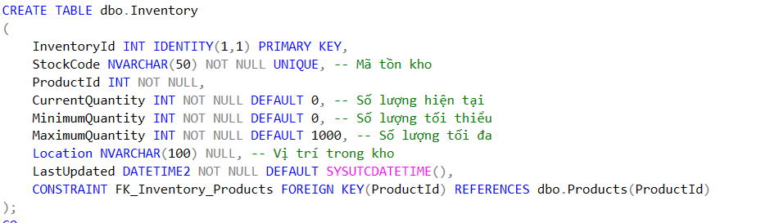
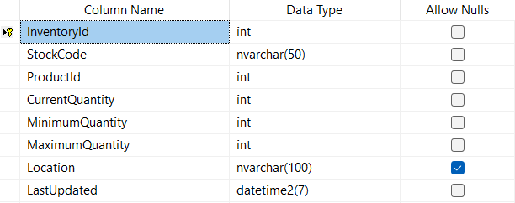
Thuộc tính | Kiểu dữ liệu | Mô tả
Inventoryld | int | Mã kho
StockCode | nvarchar | Mã tồn kho
Productld | int | Mã sản phẩm
CurrentQuantity | int | Số lượng hiện tại
MinimumQuantity | int | Số lượng tối thiểu
MaximumQuantity | int | Số lượng tối đa
Location | nvarchar | Địa chỉ
LastUpdated | datetime2 | Cập nhật gần nhất

3.2.12 Thực Thể Cấu Hình Laptop
CODE TẠO BẢNG:
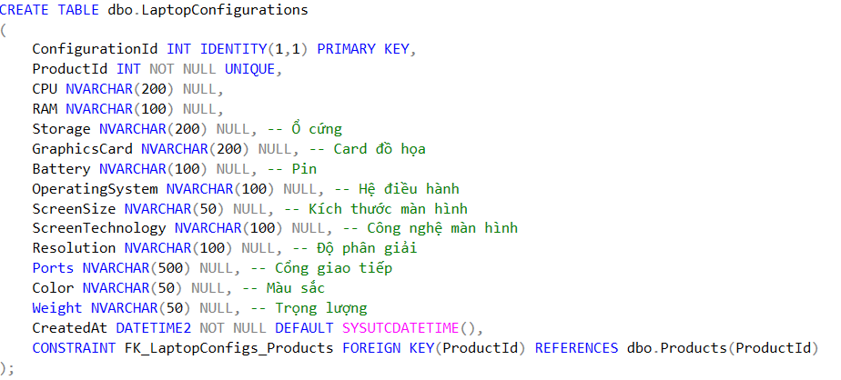
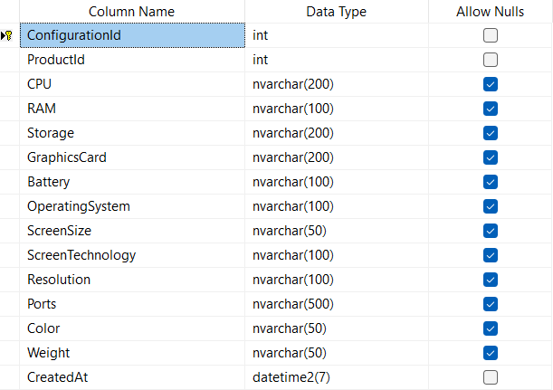

Thuộc tính | Kiểu dữ liệu | Mô tả
Configurationld | int | Mã cấu hình
Productld | int | Mã sản phẩm
CPU | nvarchar | Chíp xử lý
RAM | nvarchar | Bố nhớ tạm
Storage | nvarchar | Bộ nhớ trong
GraphicsCard | nvarchar | Chíp đồ hoạ
Battery | nvarchar | Dung lượng pin
OperatingSystem | nvarchar | Hệ điều hành
ScreenSize | nvarchar | Kích thước màn hình
ScreenTechnology | nvarchar | Công nghệ màn hình
Resolution | nvarchar | Độ phân giải
Ports | nvarchar | Cổng kết nối
Color | nvarchar | Màu
Weight | nvarchar | Trọng lượng
CreatedAt | datetime2 | Ngày tạo

3.2.13 Thực Thể Chi Tiết Đơn Hàng
CODE TẠO BẢNG:
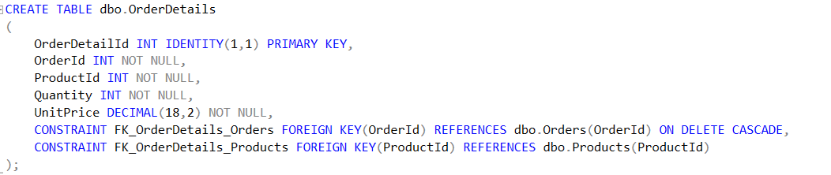
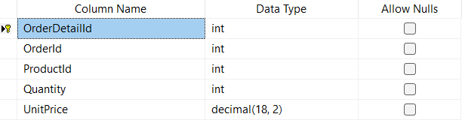

Thuộc tính | Kiểu dữ liệu | Mô tả
OrderDetailld | int | Mã chi tiết đơn hàng
Orderld | int | Mã đơn hàng
Productld | int | Mã sản phẩm
Quantity | int | Số lượng
UnitPrice | decimal | Đơn giá

3.2.14 Thực Thể Đơn Hàng
CODE TẠO BẢNG:
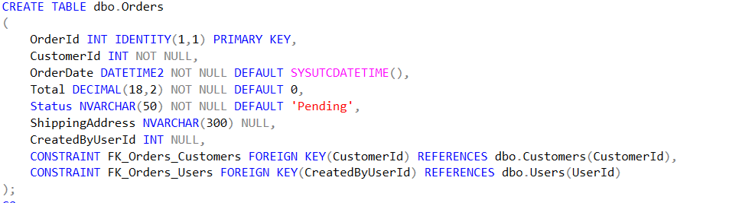
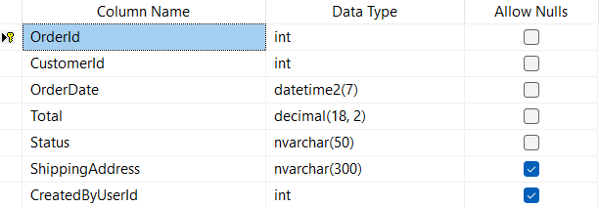

Thuộc tính | Kiểu dữ liệu | Mô tả
Orderld | int | Mã đơn hàng
Customerld | int | Mã khách hàng
OrderDate | datetime2 | Ngày đặt
Total | decimal | Tổng
Status | nvarchar | Trạng thái
ShippingAddress | nvarchar | Địa chỉ giao hàng
CreatedByUserld | int | Mã người tạo

3.2.15 Thực Thể Cấu Hình Điện Thoại
CODE TẠO BẢNG:
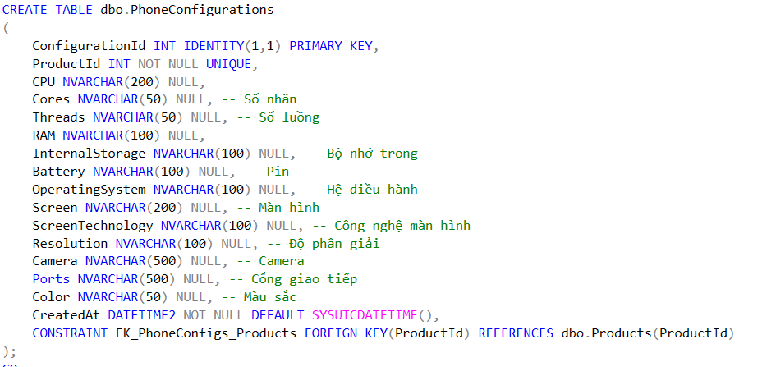

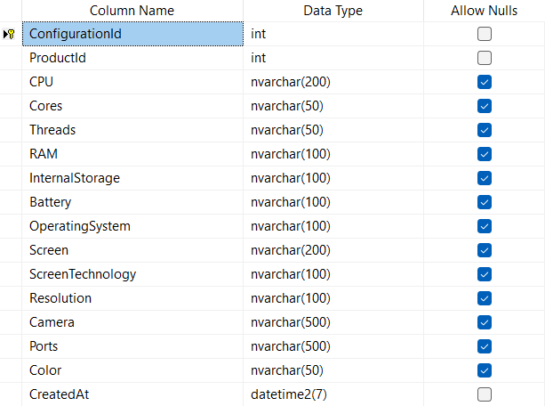

Thuộc tính | Kiểu dữ liệu | Mô tả
Configurationld | int | Mã cấu hình
Productld | int | Mã sản phẩm
CPU | nvarchar | Chíp xử lý
Cores | nvarchar | Lõi
Threads | nvarchar | Chủ đề
RAM | nvarchar | Bộ nhớ tạm
InternalStorage | nvarchar | Bộ nhớ trong
Battery | nvarchar | Dung lượng pin
OperatingSystem | nvarchar | Hệ điều hành
Screen | nvarchar | Màn hình
ScreenTechnology | nvarchar | Công nghệ màn hình
Resolution | nvarchar | Độ phân giải
Camera | nvarchar | Máy ảnh
Ports | nvarchar | Cổng kết nối
Color | nvarchar | Màu
CreatedAt | datetime2 | Ngày tạo

3.2.16 Thực Thể Hình Ảnh Sản Phẩm
CODE TẠO BẢNG:
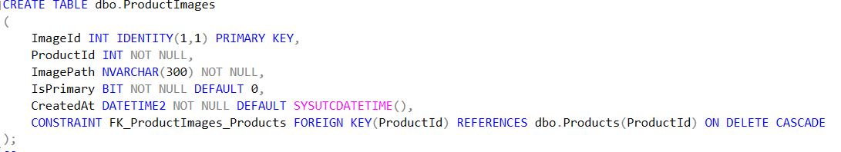
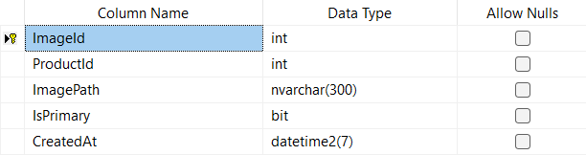

Thuộc tính | Kiểu dữ liệu | Mô tả
Imageld | int | Mã ảnh
Productld | int | Mã sản phẩm
ImagePath | nvarchar | Đường dẫn ảnh
IsPrimary | bit
CreatedAt | datetime2 | Ngày tạo

3.2.17 Thực Thể Sản Phẩm
CODE TẠO BẢNG:
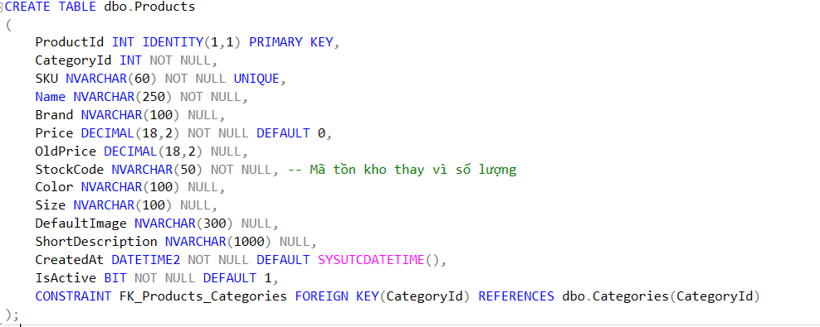
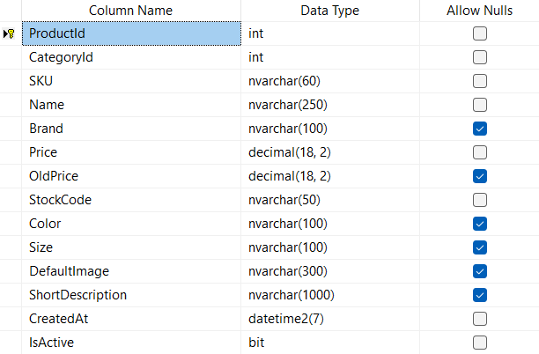

Thuộc tính | Kiểu dữ liệu | Mô tả
Productld | int | Mã sản phẩm
Categoryld | int | Mã danh mục
SKU | nvarchar
Name | nvarchar | Tên sản phẩm
Brand | nvarchar | Thương hiệu
Price | decimal | Giá hiện tại
OldPrice | decimal | Giá cũ
StockCode | nvarchar | Mã tồn kho
Color | nvarchar | Màu
Size | nvarchar | Kích cỡ
Defaultlmage | nvarchar | Ảnh mặc định
ShortDescription | nvarchar | Mô tả ngắn
CreatedAt | datetime2 | Ngày tạo
IsActive | bit | Trạng thái

3.2.18 Thực Thể Vai Trò
CODE TẠO BẢNG:
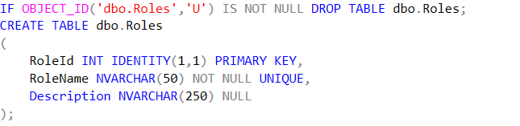
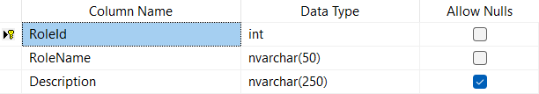

Thuộc tính | Kiểu dữ liệu | Mô tả
Roleld | int | Mã vai trò
RoleName | nvarchar | Tên vai trò
Description | nvarchar | Mô tả

3.2.19 Thực Thể Quản Lý Tài khoản
CODE TẠO BẢNG:
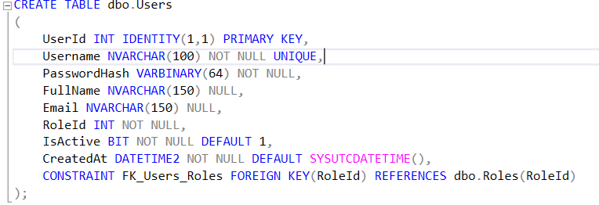
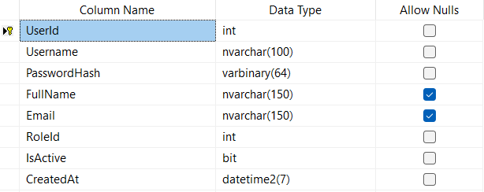

Thuộc tính | Kiểu dữ liệu | Mô tả
Userld | int | Mã tài khoản
Username | nvarchar | Tên tài khoản
PasswordHash | varbinary | Mật khẩu
FullName | nvarchar | Tên người dùng
Email | nvarchar | Địa chỉ gmail
Roleld | int | Mã vai trò
IsActive | bit | Trạng thái
CreatedAt | datetime2 | Ngày tạo

Mô hình công nghệ ứng dụng (mô hình MVC)
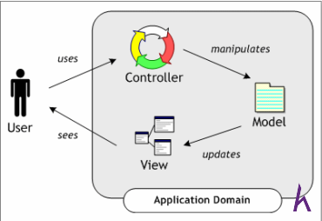
Mô hình MVC (Model-View-Controller) trong C#
là một mẫu kiến trúc phần mềm chia ứng dụng thành ba thành phần chính để tách biệt các mối quan tâm: Model (mô hình xử lý dữ liệu và logic nghiệp vụ), View (giao diện người dùng hiển thị thông tin) và Controller (xử lý logic điều khiển, nhận yêu cầu và tương tác với cả Model và View). Mục tiêu của MVC là giúp phát triển ứng dụng dễ quản lý, bảo trì và mở rộng hơn nhờ việc phân tách rõ ràng các phần.
1. Các thành phần chính của mô hình MVC
- Model (Mô hình):
  - Là lớp chứa dữ liệu và logic nghiệp vụ.
  - Tương tác trực tiếp với cơ sở dữ liệu, bao gồm các hàm xử lý truy vấn, thêm, sửa, xóa dữ liệu.
- View (Giao diện):
  - Là giao diện người dùng cuối, chịu trách nhiệm hiển thị dữ liệu cho người dùng.
  - Trong lập trình web, nó thường là các tệp HTML, CSS, JavaScript để hiển thị thông tin một cách trực quan.
- Controller (Bộ điều khiển):
  - Là cầu nối giữa Model và View, xử lý luồng dữ liệu và logic điều khiển.
  - Nhận yêu cầu từ người dùng, xử lý logic để lấy dữ liệu từ Model, và sau đó gửi dữ liệu đó cho View để hiển thị.
2. Luồng hoạt động của MVC
- Yêu cầu của người dùng: Người dùng tương tác với View, ví dụ như nhấp vào một nút hoặc gửi một biểu mẫu.
- Controller xử lý yêu cầu: Controller nhận yêu cầu đó.
- Controller tương tác với Model: Controller sử dụng logic để yêu cầu Model thực hiện các hành động hoặc truy xuất dữ liệu.
- Model xử lý dữ liệu: Model tương tác với cơ sở dữ liệu để lấy hoặc cập nhật dữ liệu cần thiết.
- Controller nhận kết quả từ Model: Model trả kết quả dữ liệu về cho Controller.
- Controller chọn View và chuyển dữ liệu: Controller chọn View phù hợp để hiển thị và chuyển dữ liệu mà nó nhận được từ Model cho View.
- View hiển thị kết quả: View sử dụng dữ liệu để tạo ra giao diện cuối cùng và hiển thị cho người dùng

Sơ đồ tổ chức giao diện
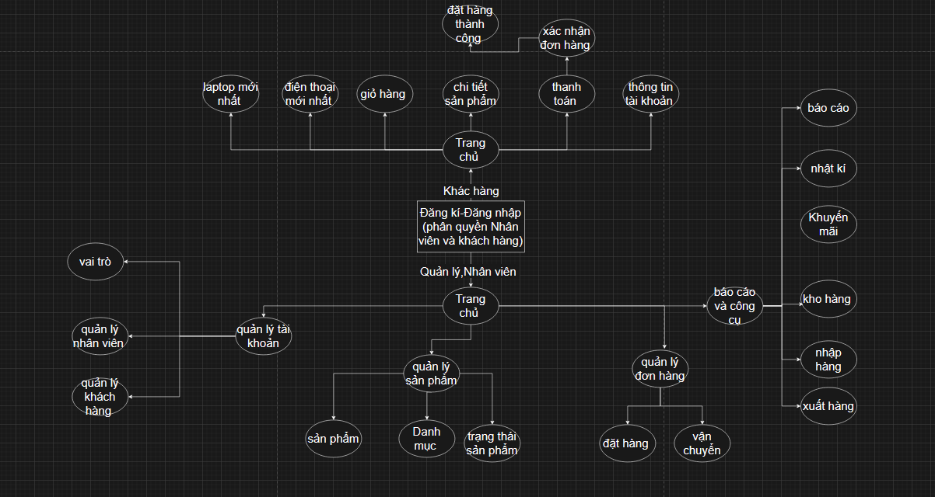

Giao diện chính thức (người dùng)
ĐĂNG NHẬP TÀI KHOẢN:
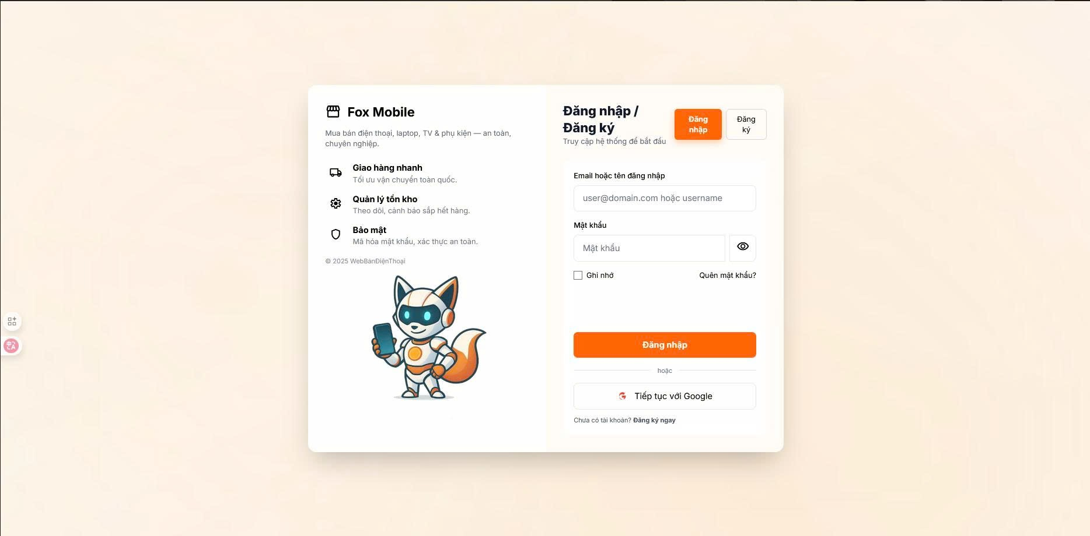
ĐĂNG KÝ TÀI KHOẢN:
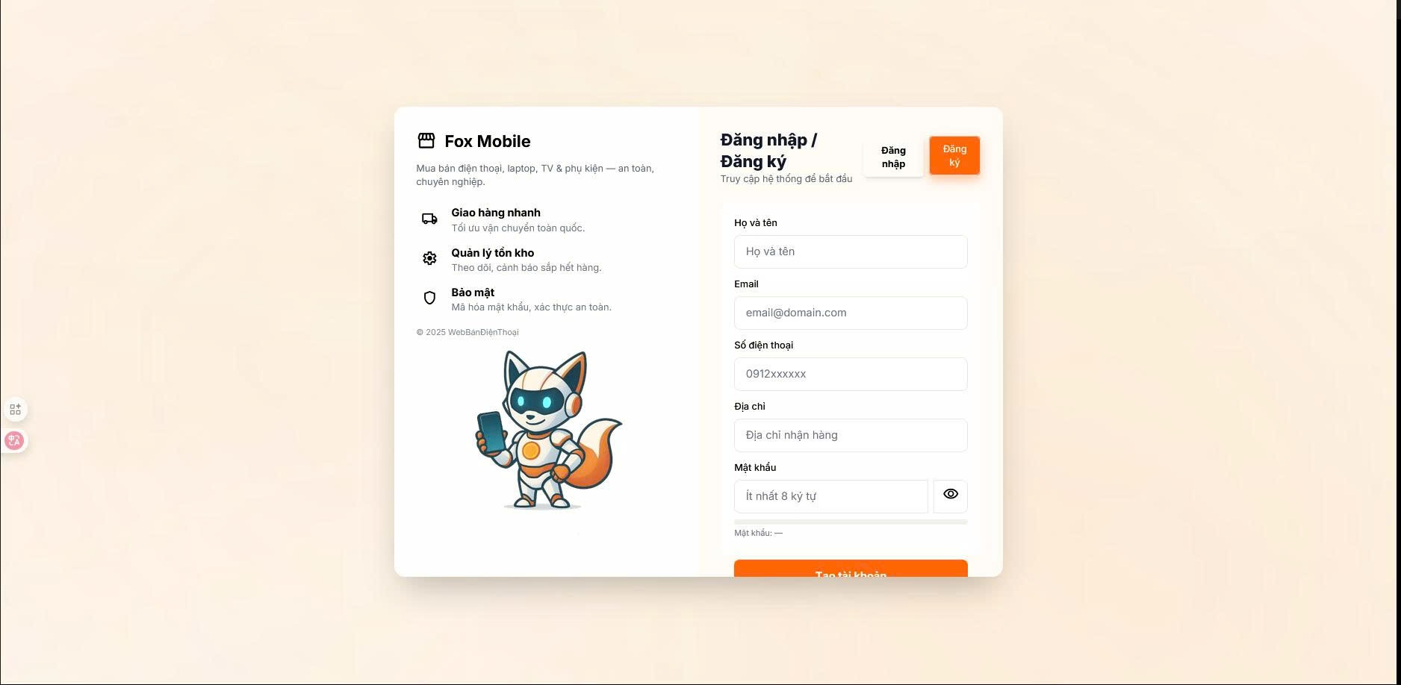

TRANG CHỦ CHÍNH THỨC:
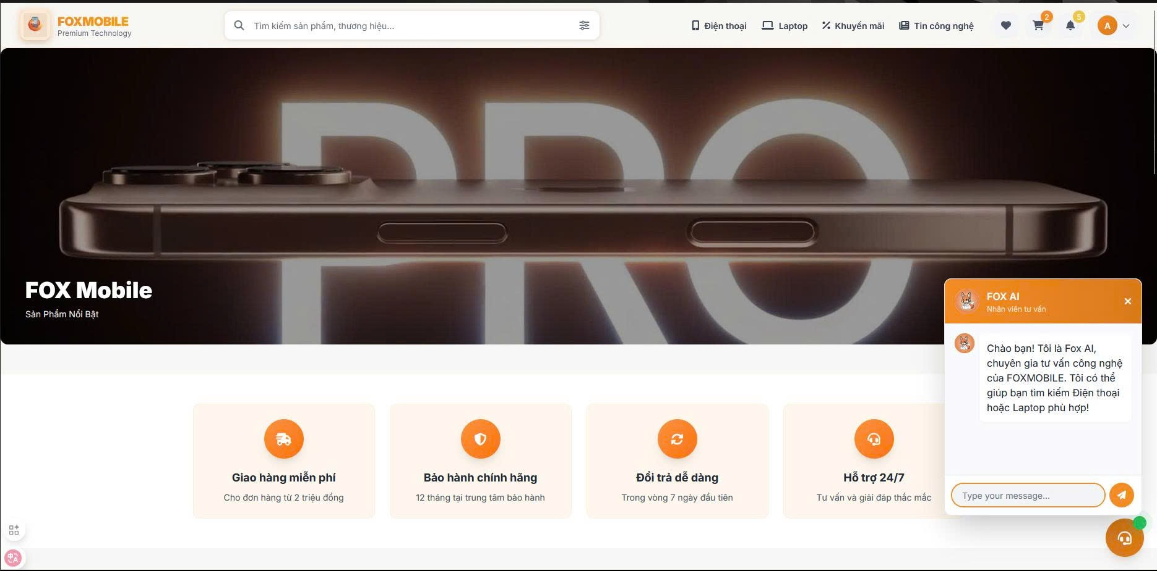

CÁC SẢN PHẨM NỔI BẬT:
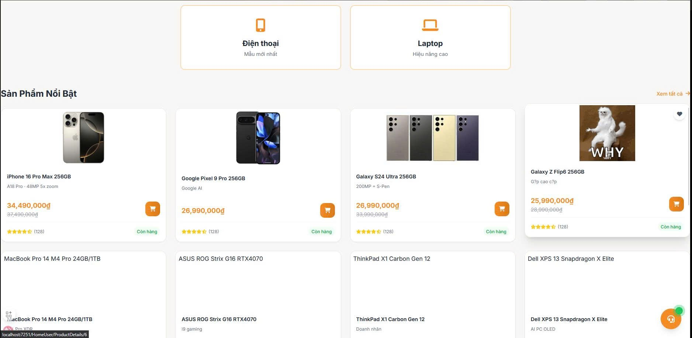

ĐIỆN THOẠI MỚI NHẤT:
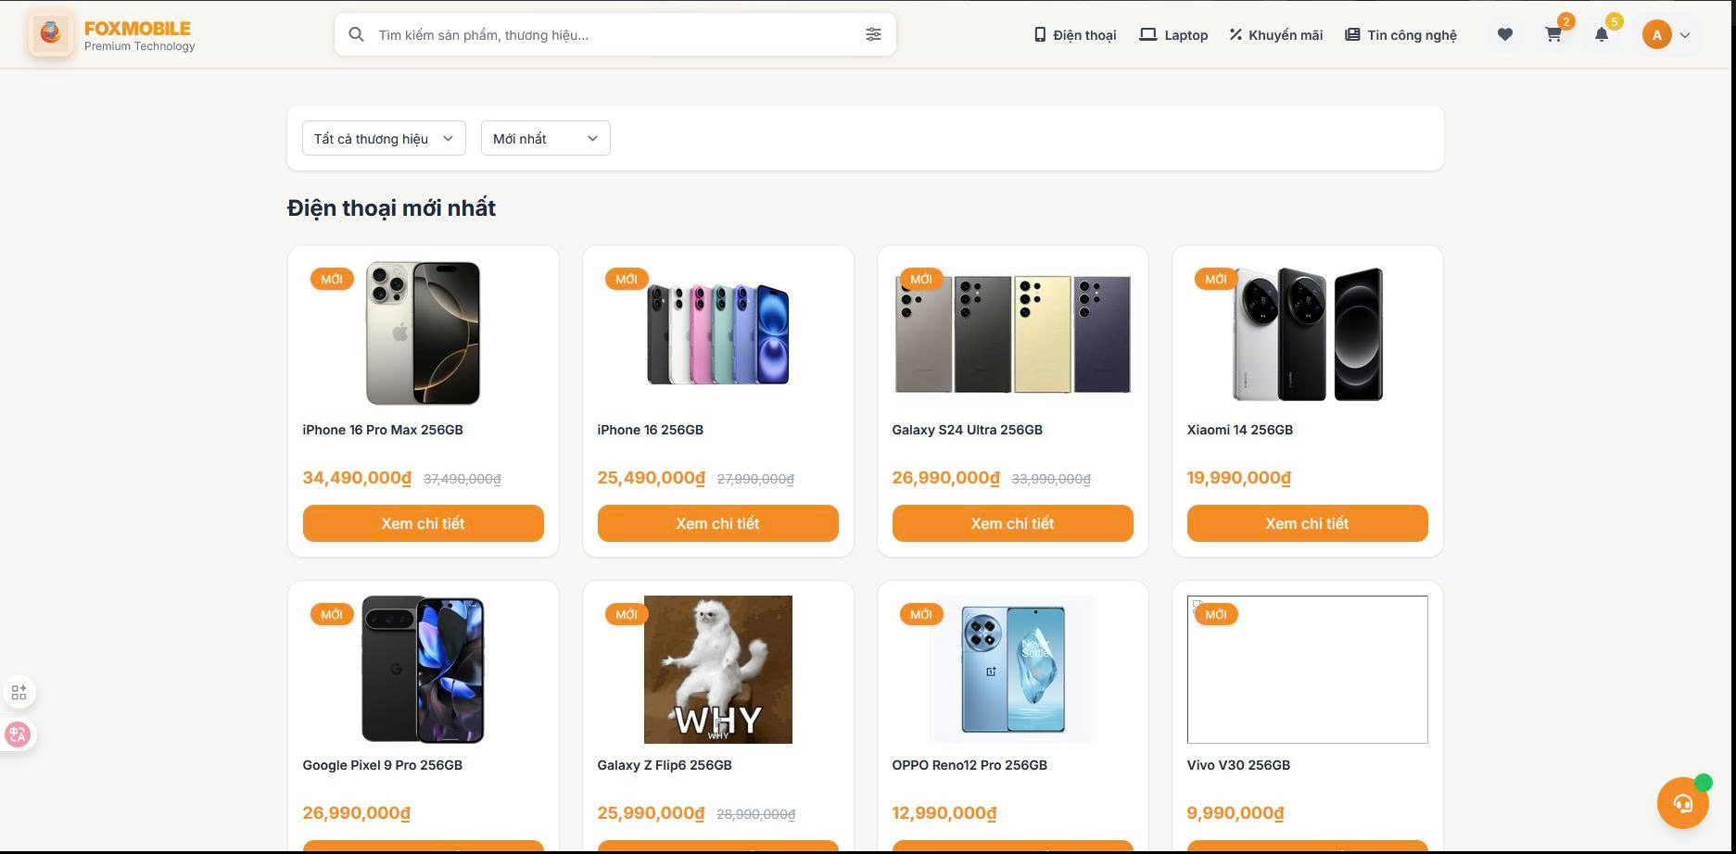

LAPTOP MỚI NHẤT:
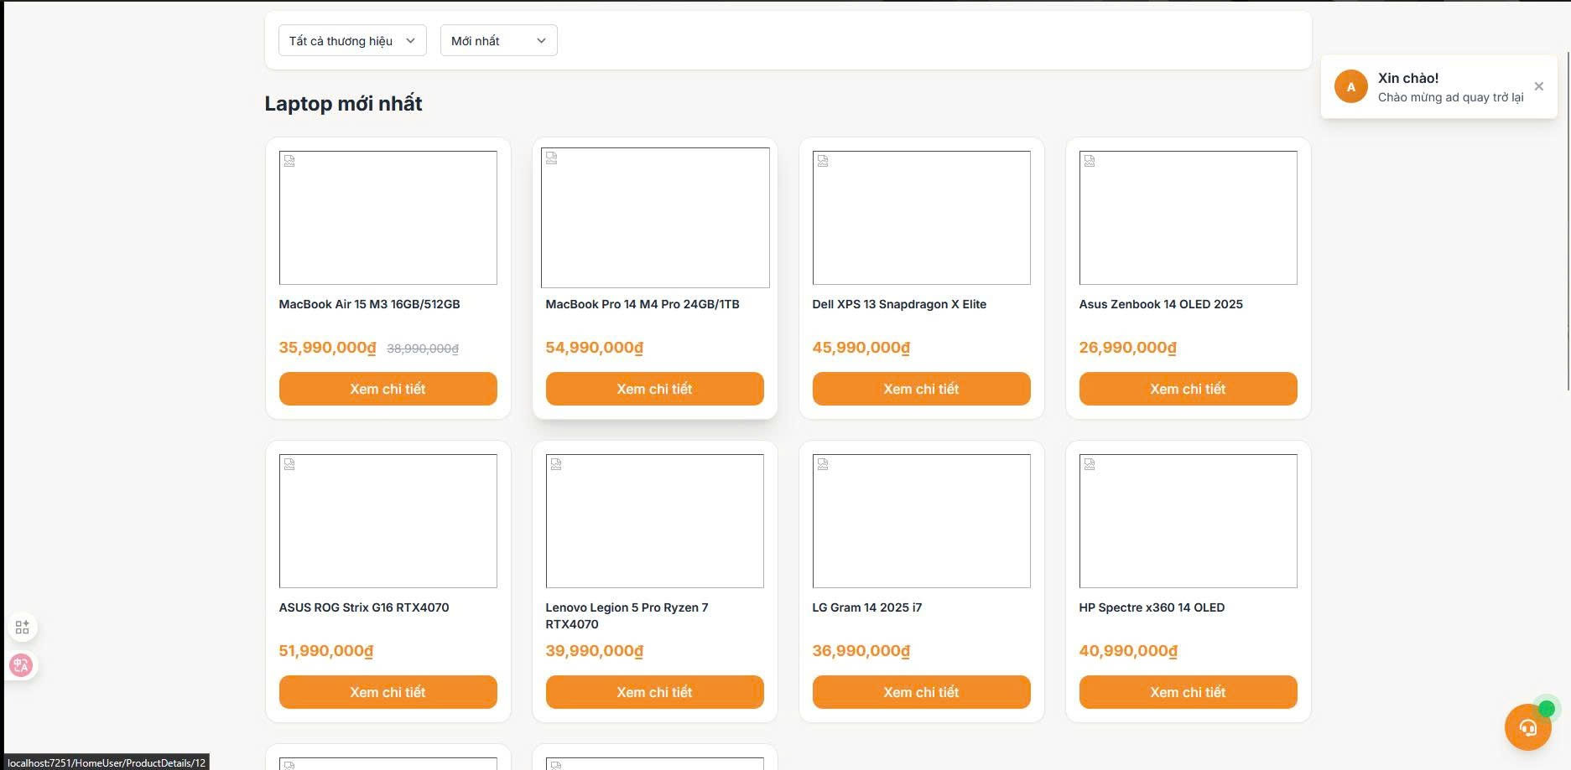
GIỎ HÀNG:
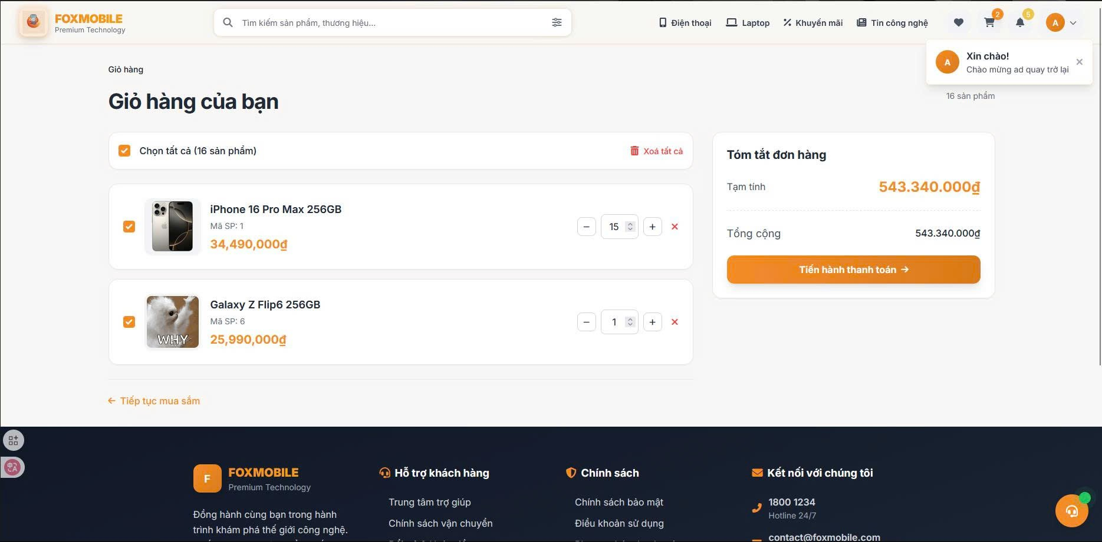

THÔNG TIN LIÊN HỆ ĐỂ THANH TOÁN:
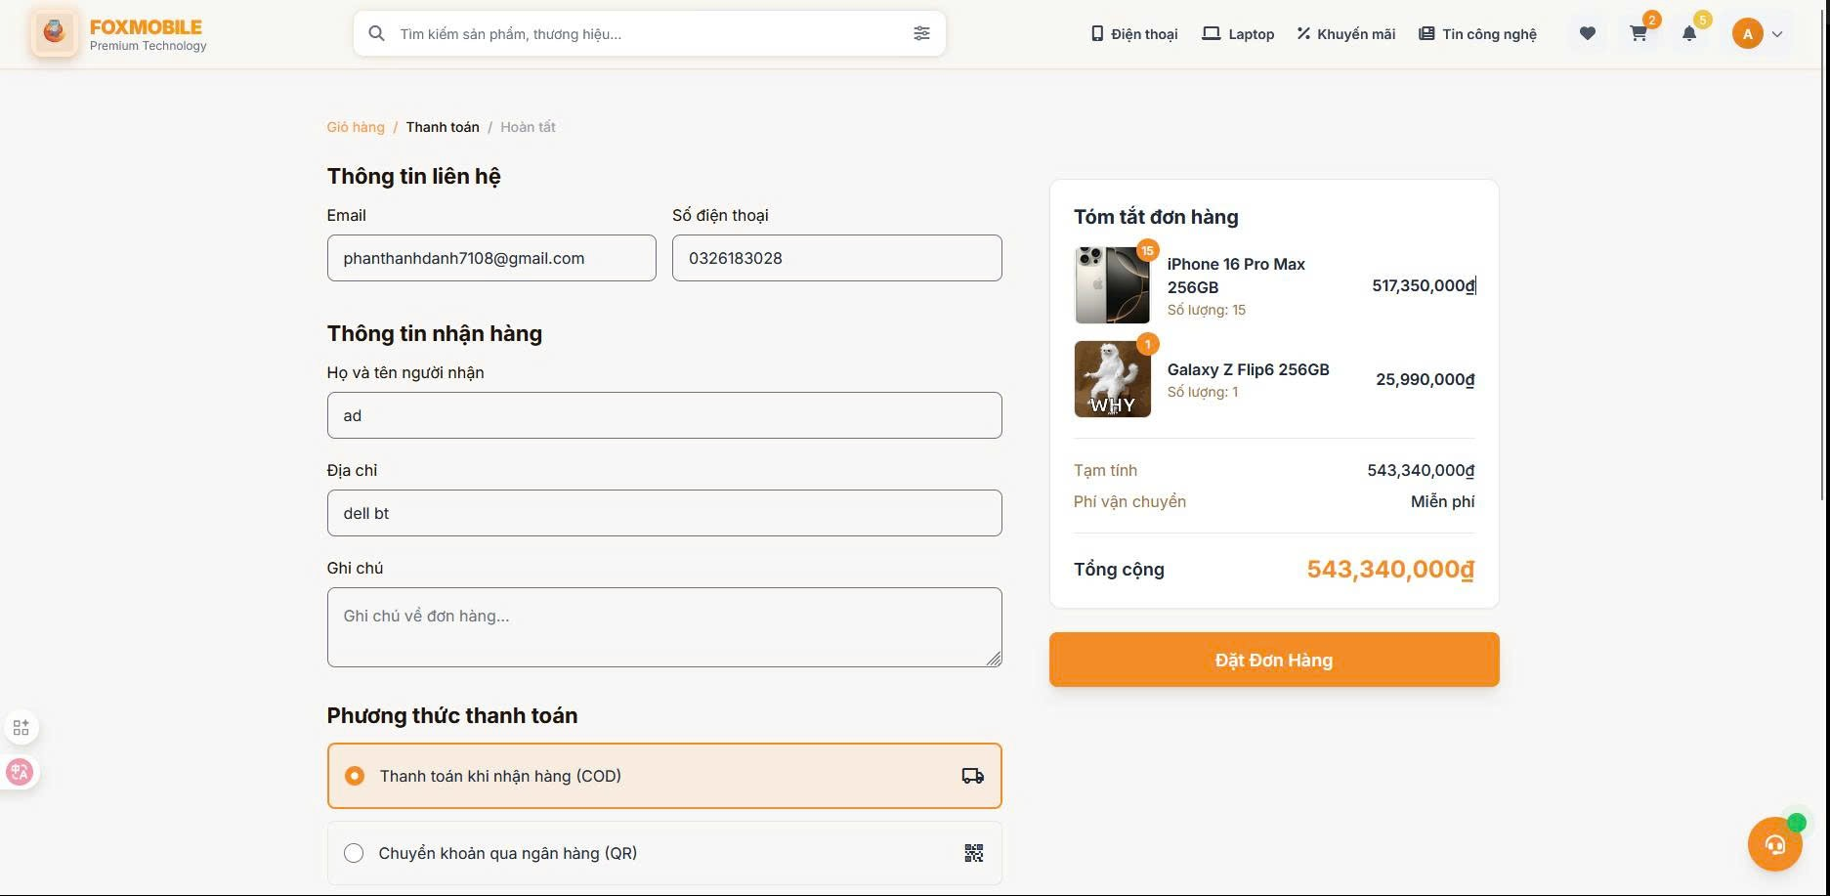
HÓA ĐƠN ĐẶT HÀNG:
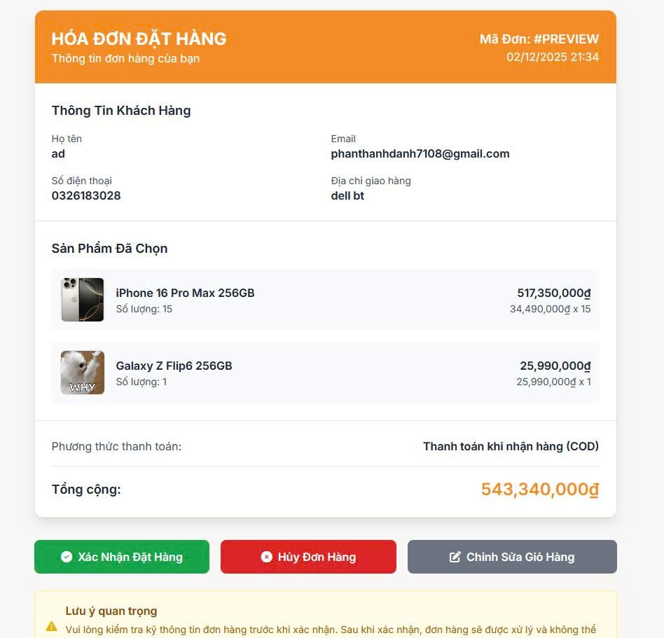
HÓA ĐƠN ĐẶT HÀNG XÁC NHẬN ĐÃ THÀNH CÔNG:
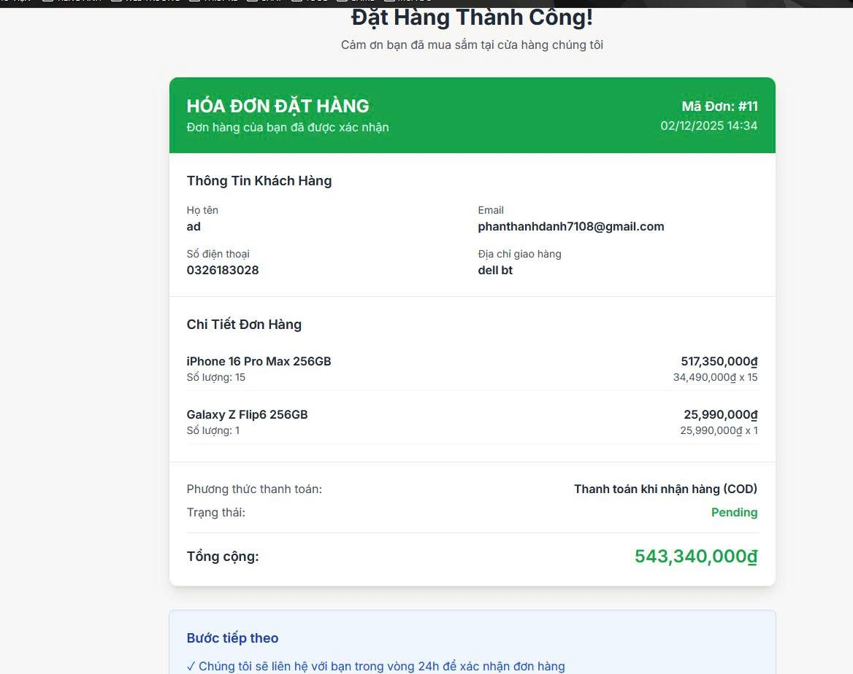

KẾT LUẬN

Khó khăn
- Hệ thống nhiều chức năng phức tạp
- Xử lý ảnh và dữ liệu người dùng lớn
- Yêu cầu khả năng làm việc nhóm cao
- Khó khăn trong việc đồng bộ kho hàng và đơn hàng

Thuận lợi
- Nhiều mẫu giao diện tham khảo
- Nhóm hợp tác tốt trong việc làm bài
- Nhiều trang web có thể dựa theo để tham khảo cách làm

